ЛЕТОПИС
2021/2022.ГОДИНЕ

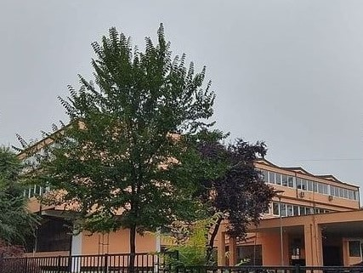

31.август
Данас је уприличено упознавање првака са својим учитељицама. У Свечаној сали наше школе родитеље и ученике су поздравили директорка школе, Љиљана Бошковић Милојевић, представници Општине Гроцка и школски педагог.

1.септембар
Почела је нова школска година!
Ове године, по препоруци Министарства просвете, школска година је почела интонирањем химне "Боже правде". У ђачке клупе светлих учионица вратили су се ученици у пуном саставу својих одељења.
У клупе су први пут сели и наши најмлађи ђаци. Они су се претходног дана упознали са својим учитељицама и учитељем, а јуче су, двоје по двоје, ушли у учионице и заузели своје место.
Желимо им да буду здрави и насмејани, да се труде да слушају на часу и да буду прави другари!

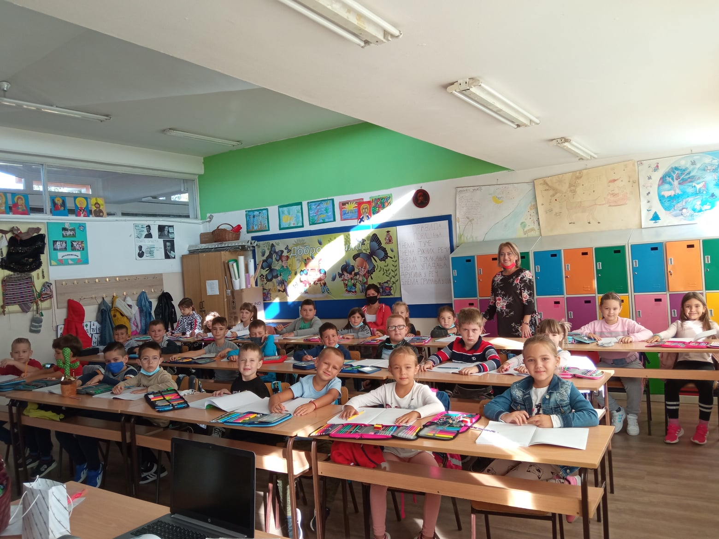

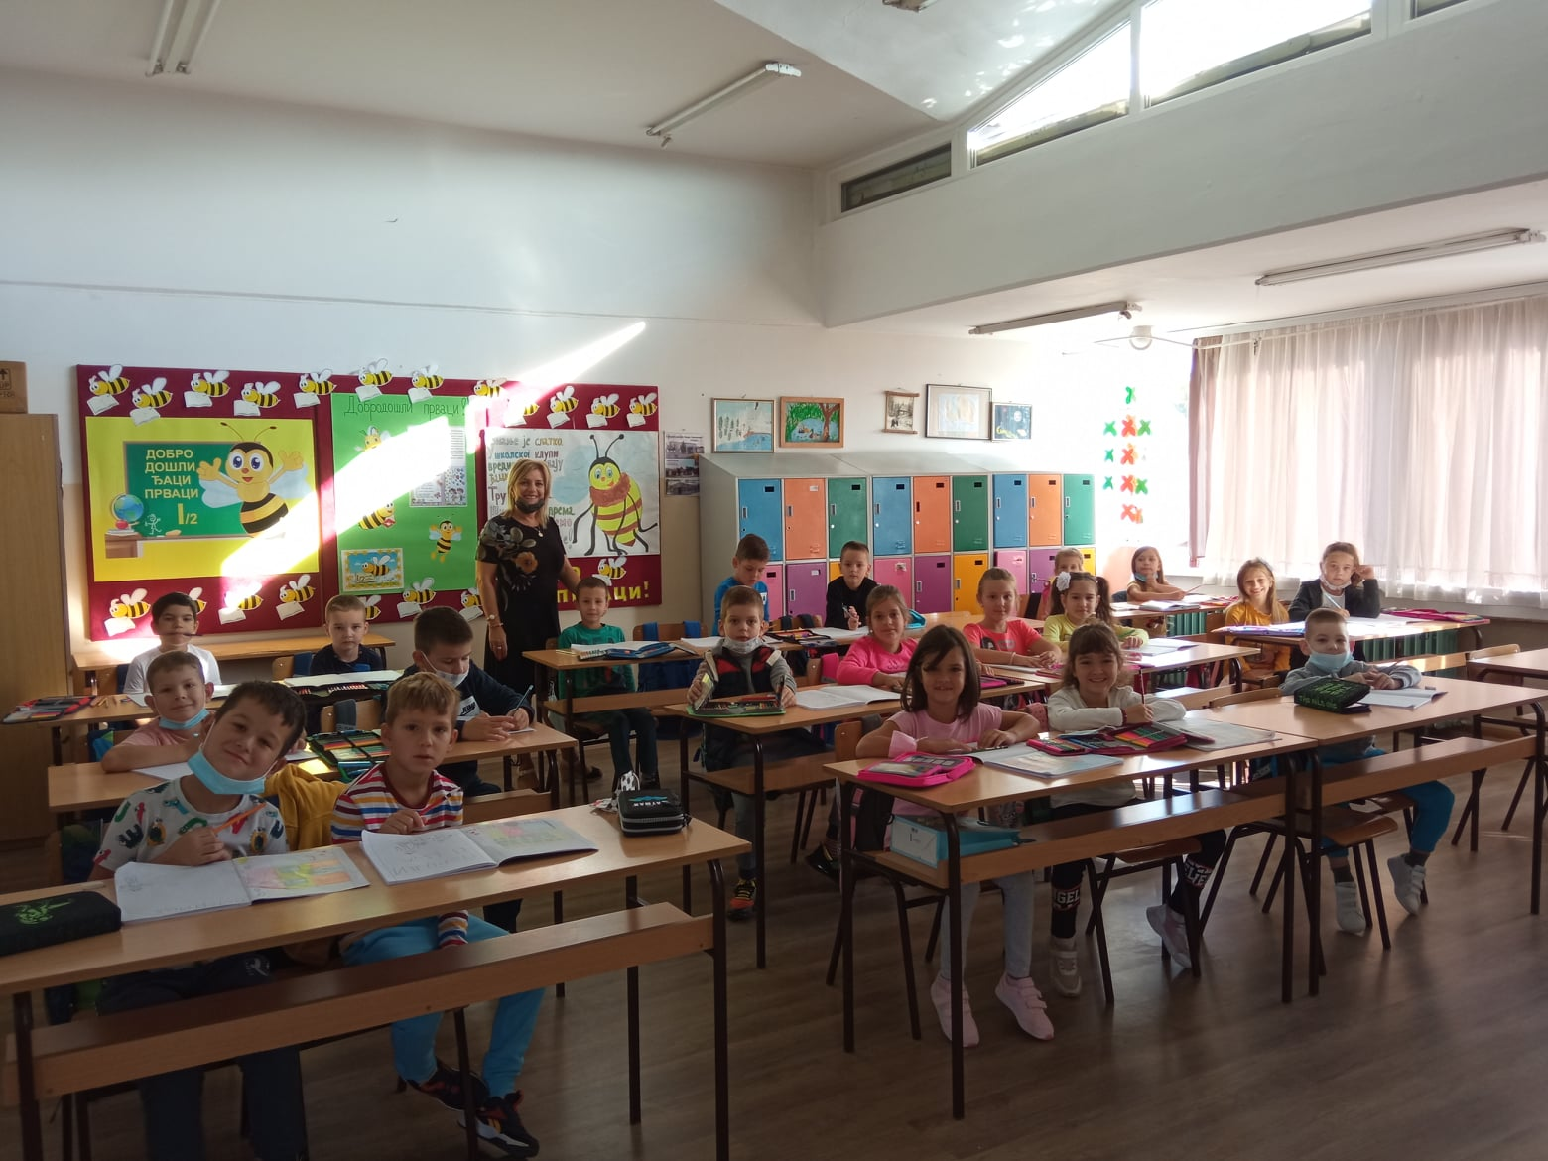

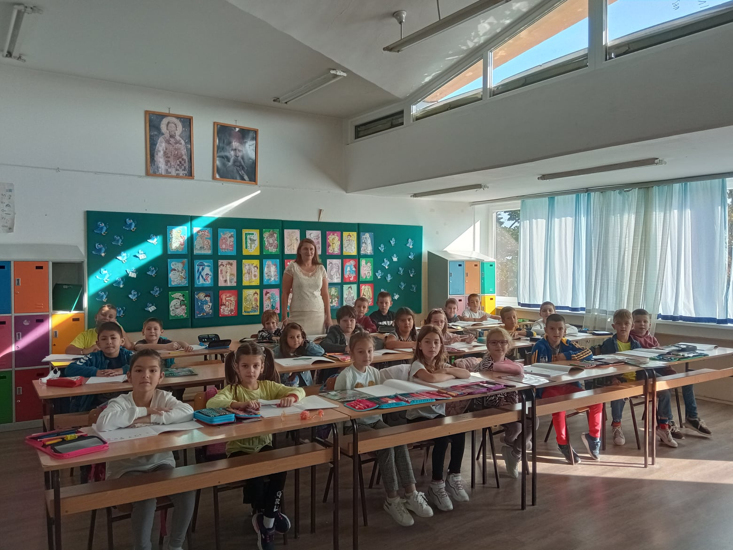
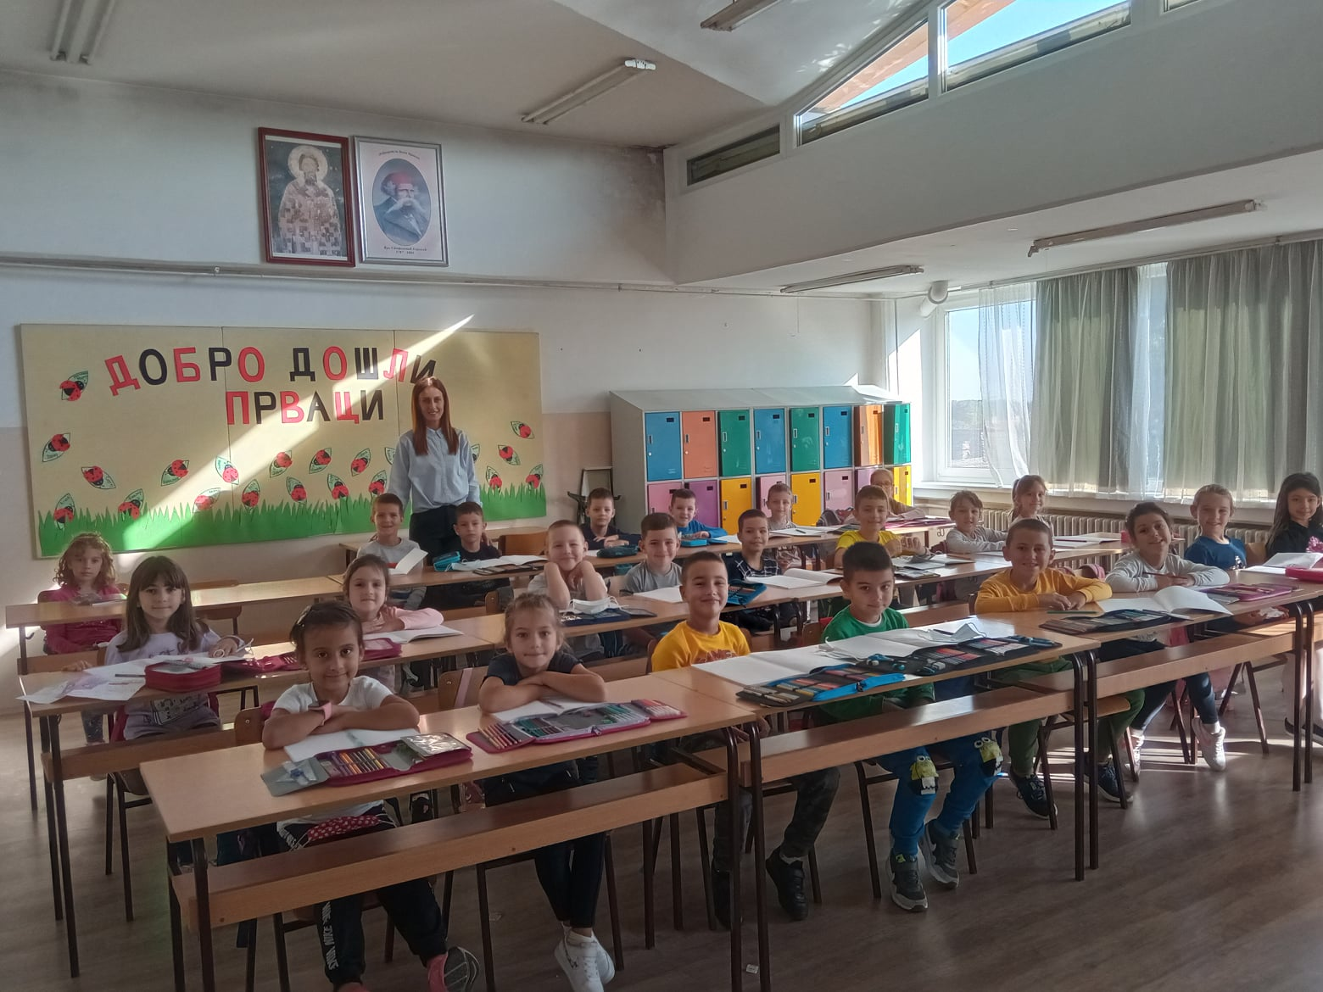
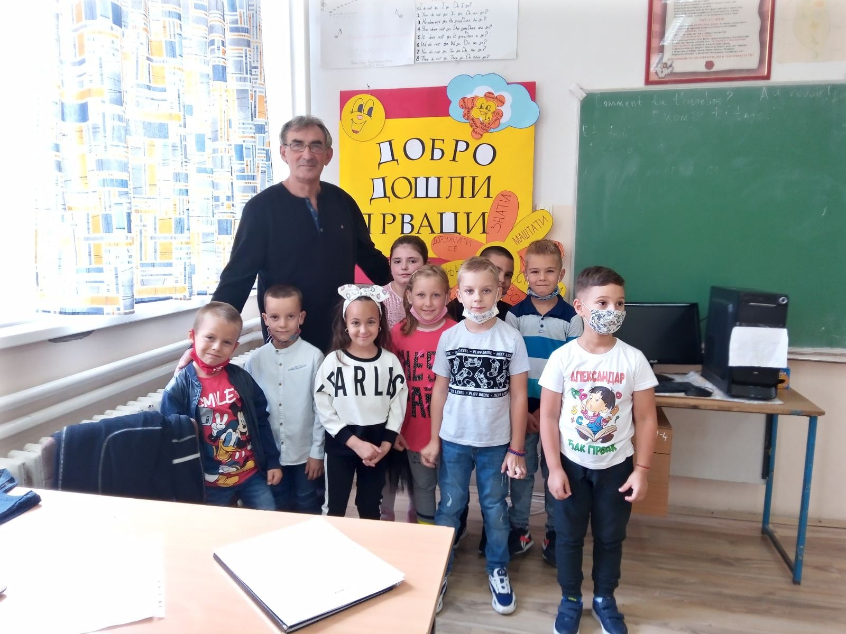
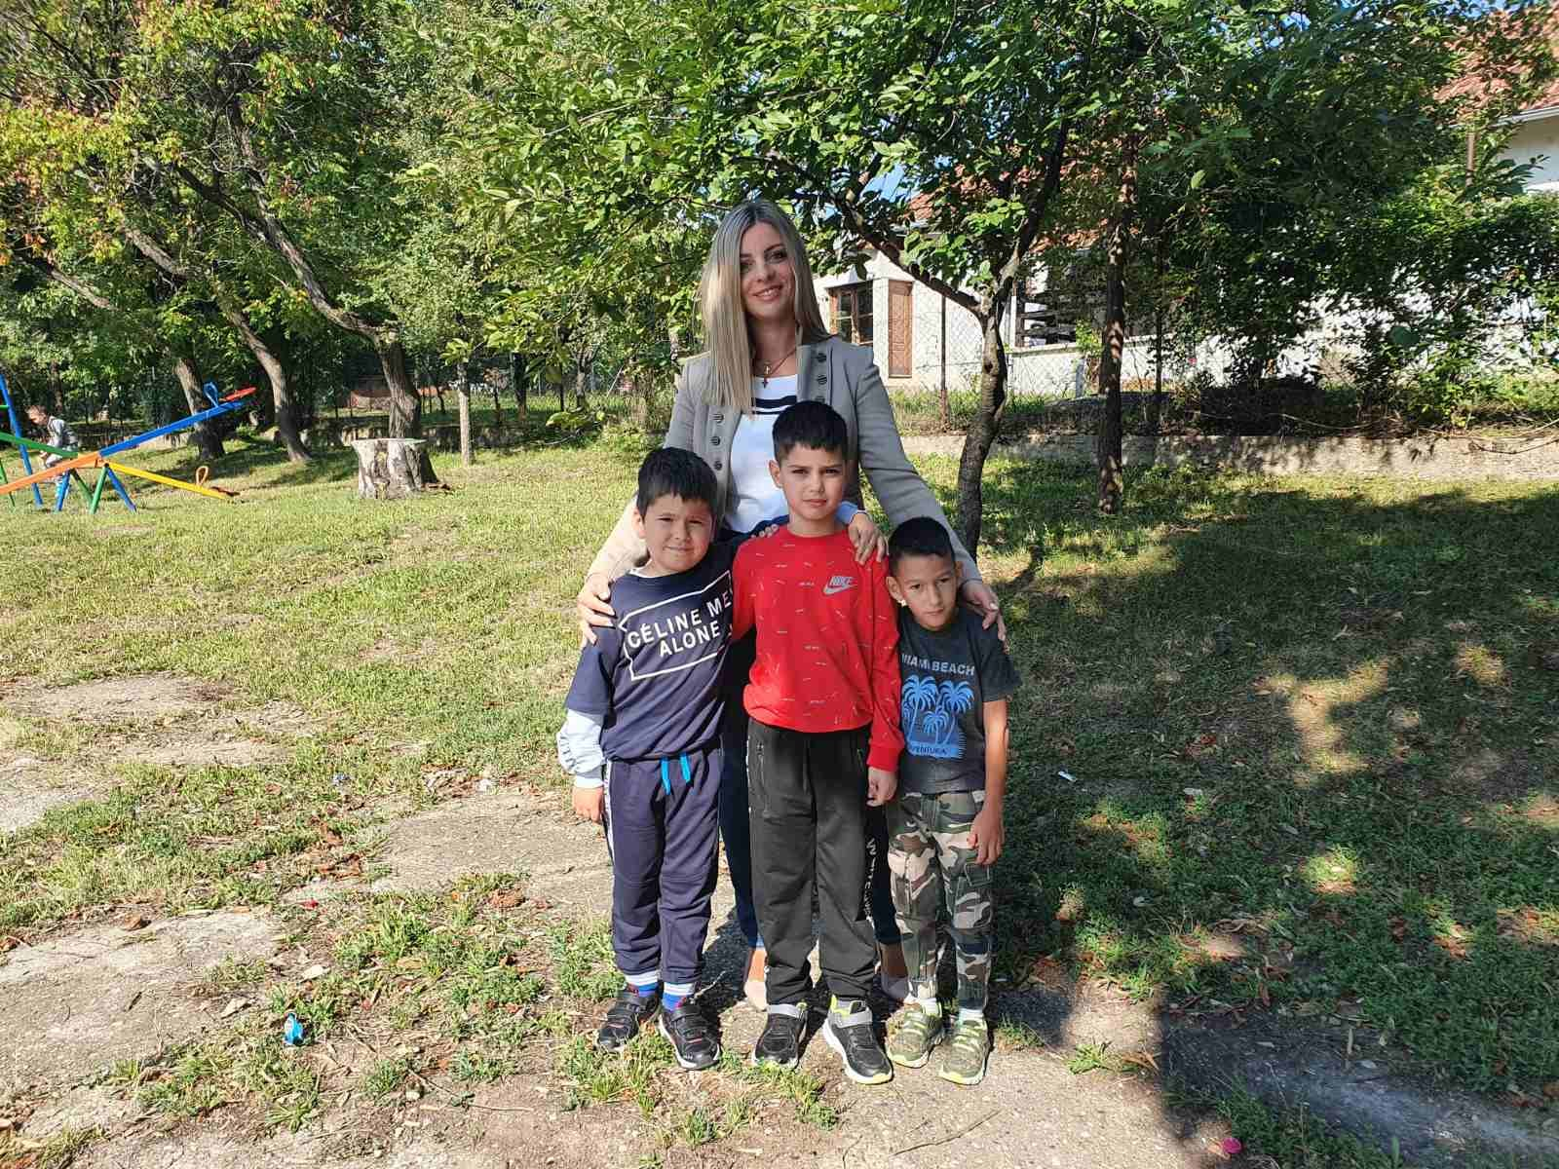

16.септембар
Чланови бибиотекарске секције посетили су Народни музеј.
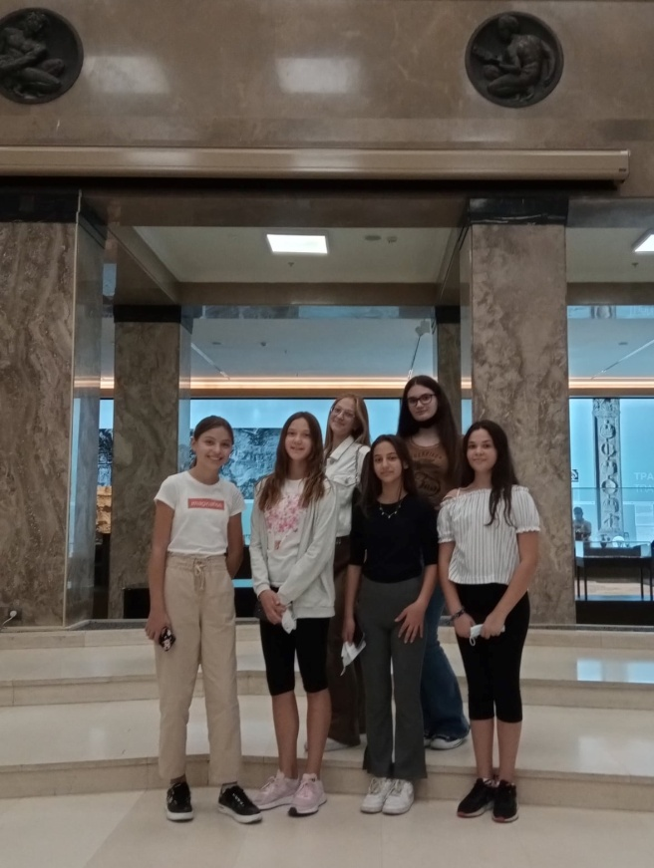

22.септембар
Чланови библиотекарске секције посетили Ранчићеву кућу. Тамо је у току изложба "Хармонија књиге" на којој су представљени радови дизајнерке Данијеле Парацки.
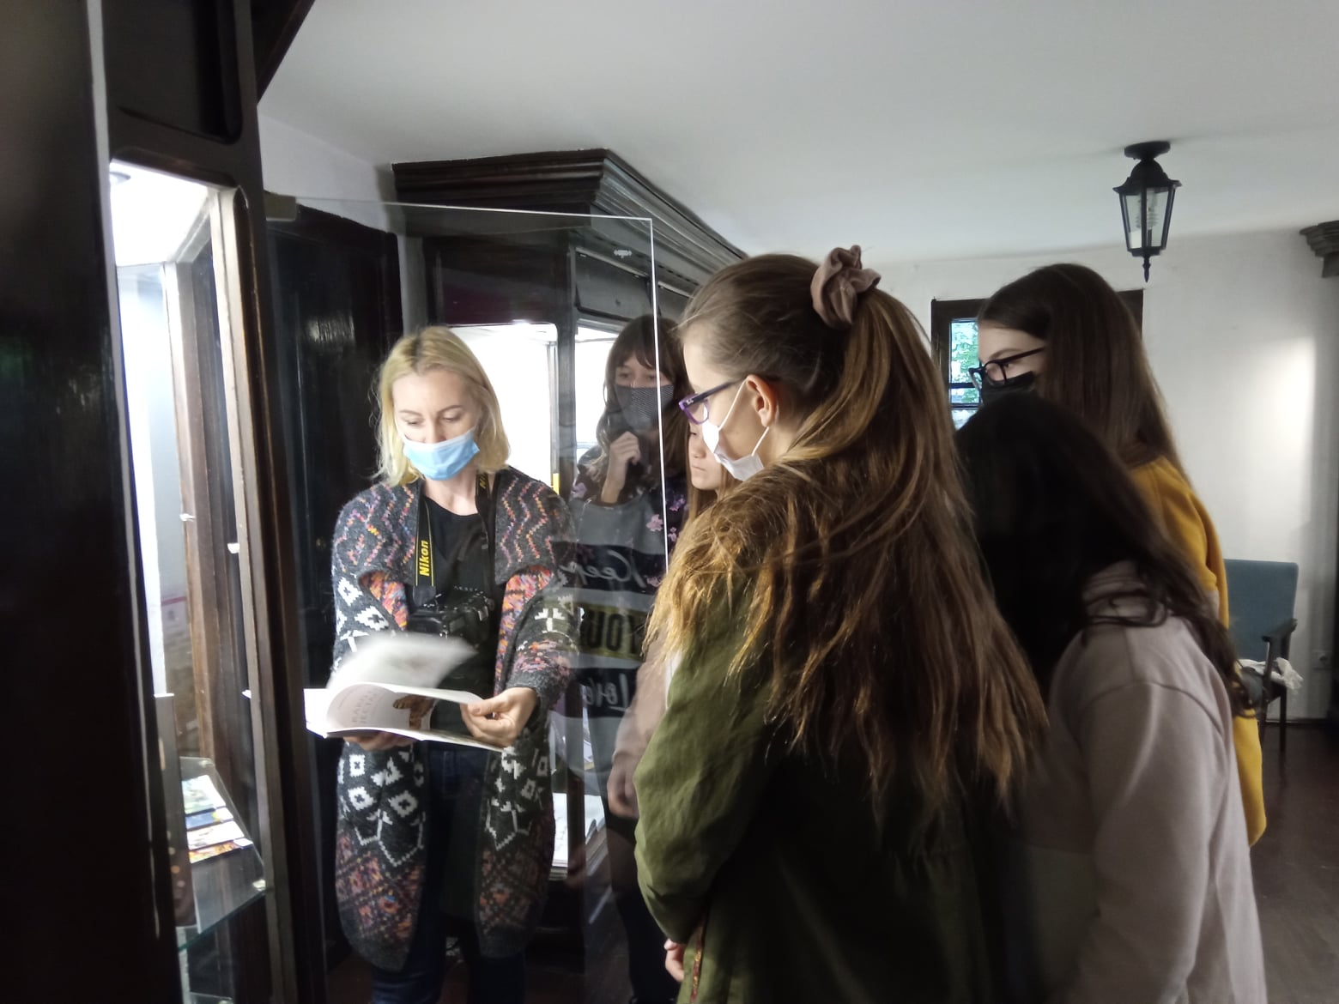
22. септембар
За ученике првог разреда наше школе организована је обука „Шта знаш о саобраћају“ током које су се ђаци опробали у вожњи аутића уз поштовање свих превила о саобраћају.
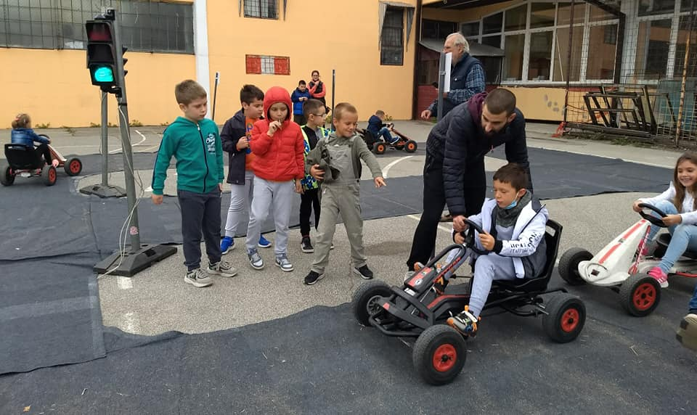

29.септембар
У холу наше школе ученици трећег разреда поставили су изложбу са темом Јесен.
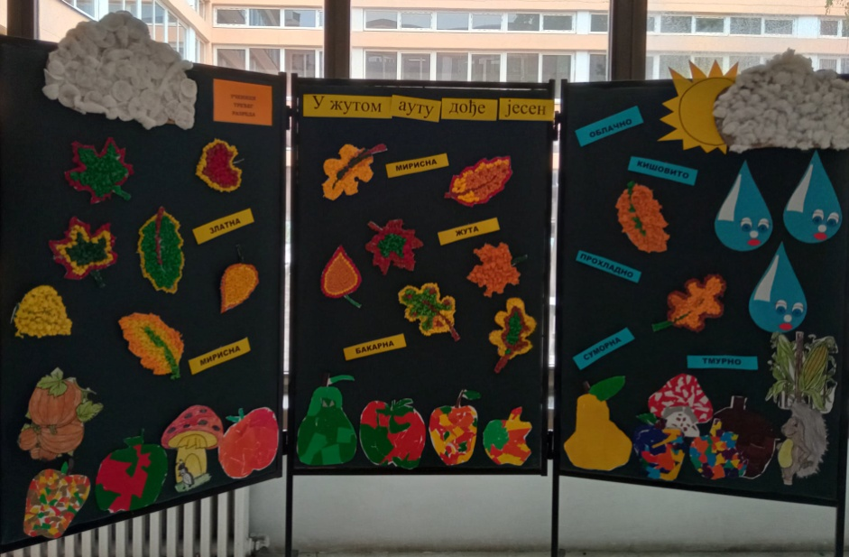
5. октобар
Одржан Општински крос на ком су ученици наше школе постигли завидне резултате и екипно освојили прво место.
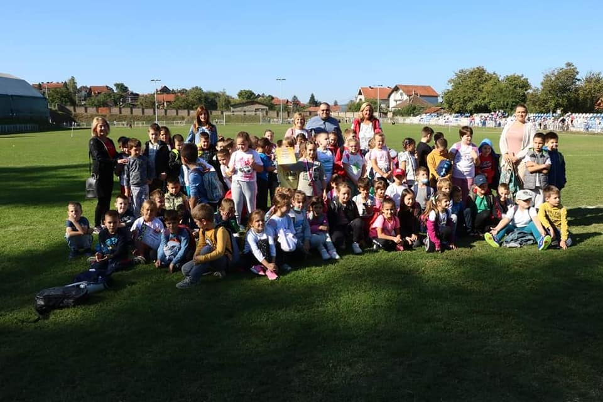
8.октобар
Дечја недеља је под слоганом "Дете је дете да га волите и разумете" трајала од 4.октобра. Прича о дечјим правима је почела и раније. Она траје читаве године, а званично почиње одабиром радова за ликовни конкурс. Ове године, на том конкурсу су учествовали ученици другог и четвртог разреда подручне школе у Брестовику. Један од награђених радова радова на општинском конкурсу припада Анђели Петровић, ученици одељења 4-6.
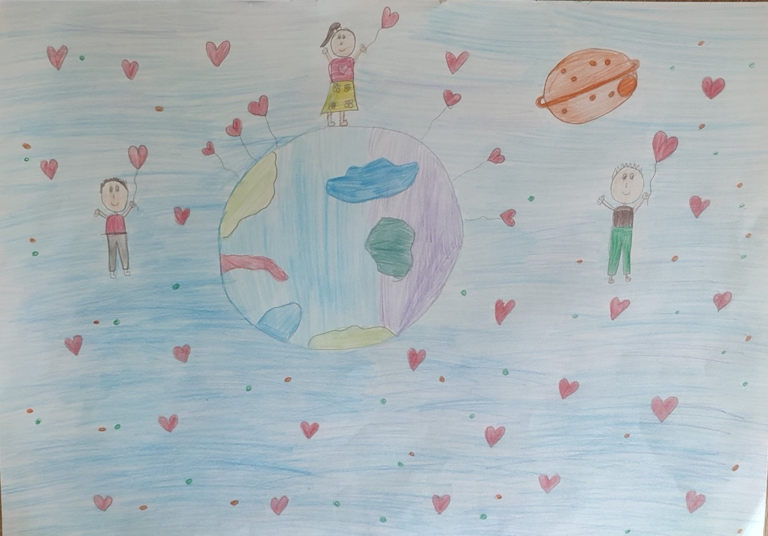
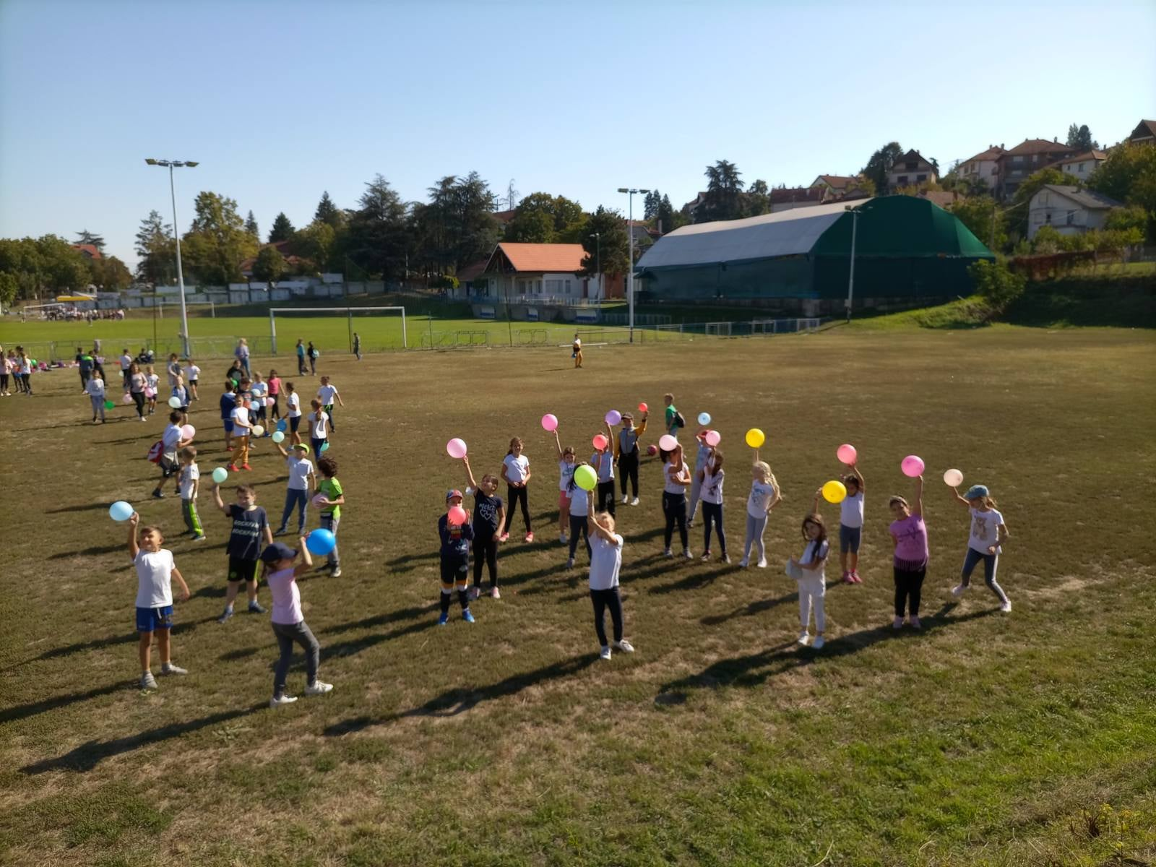
28.октобар
Чланови библиотекарске секције посетили су галерију Коларчеве задужбине и Српске академије наука и уметности. "Трагање за новим" је назив изложбе којом се обележава 150 година од рођења Јована Дучића. Изложба је отворена до почетка новембра. Она приказује овог угледног члана Академије као књижевника, дипломату и задужбинара. На изложби се могу видети и неке од његових личних ствари које се налазе у музеју у Требињу. Током шетње кроз поставку прате вас стихови неких од најпознатијих песама које се могу видети и зидовима изложбеног простора.
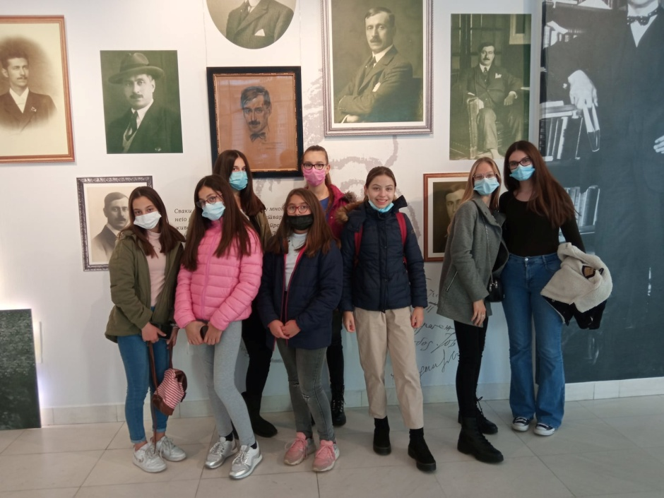

2. децембар
Друго место на такмичењу Ђачка песничка сусретања освојио је Немања Пантелић, ученик одељења 4-3, учитељице Јелене Бећаговић Николић. Његова песма се зове „Мој љубимац“.
Ово је само почетак песме.

Да ли знате да ја молим маму
да ми купи куцу, али праву?
Не желим више плишане љубимце!
Желим куцу за старије клинце!

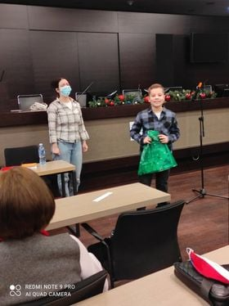

23.децембар
У организацији савета родитеља одељења 3-2, а у сарадњи са Руским културним центром, данас је одржана позоришна представа "Заборавни Деда Мраз" за ученике трећег разреда наше школе.
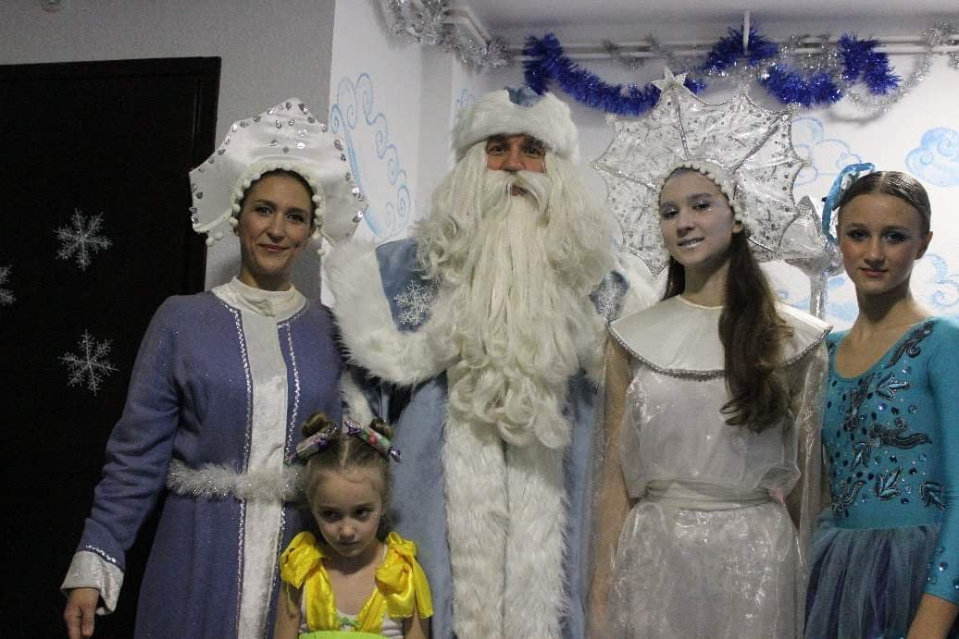
26.децембар
Чланови библиотекарске секције посетили су Сајам књига.
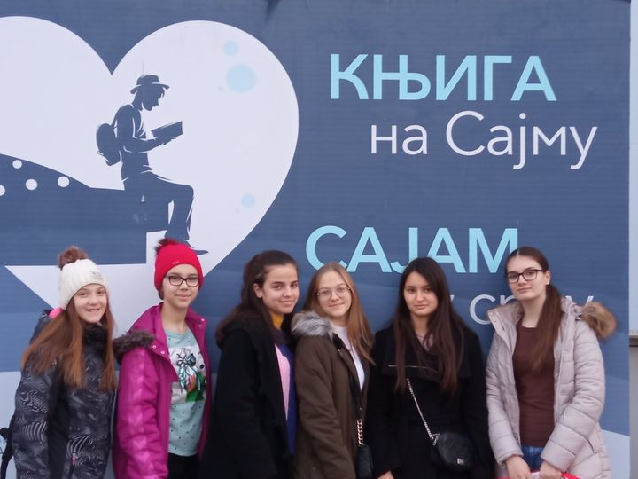

28.децембар
Стигла је зима. Радујемо се распусту и Новој години. Ученици су били вредни и своје учионице улепшали многим радовима који су посвећени Деда Мразу, његовим патуљцима, ирвасима и снегу.
Неки од најлепших радова су и у холу наше школе.

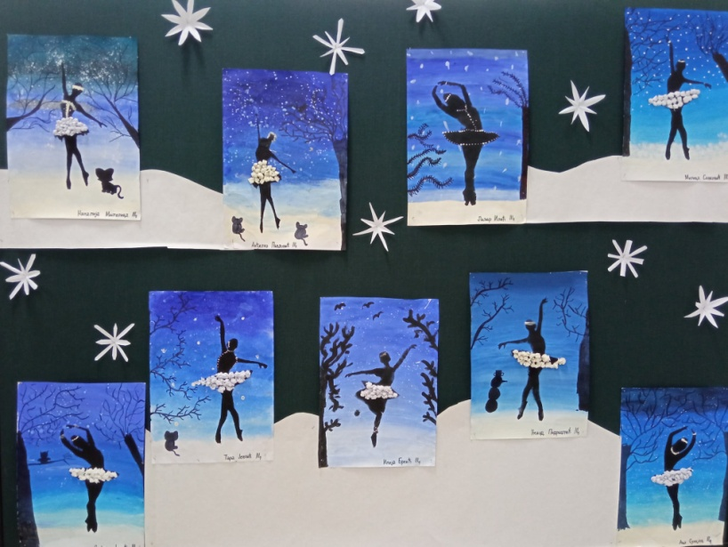
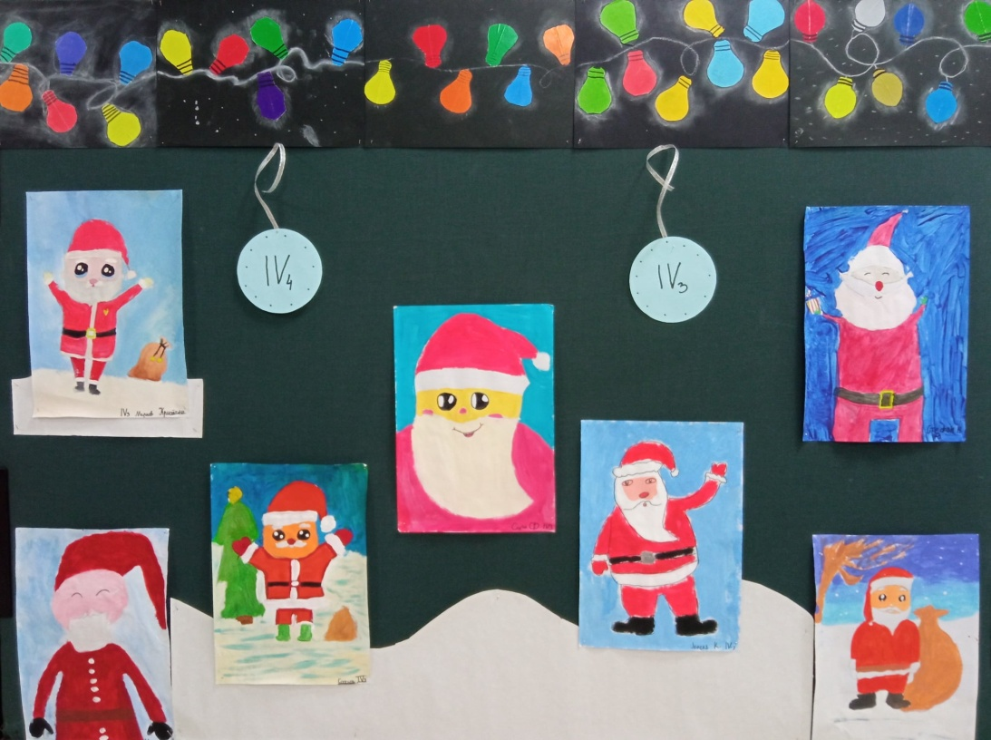

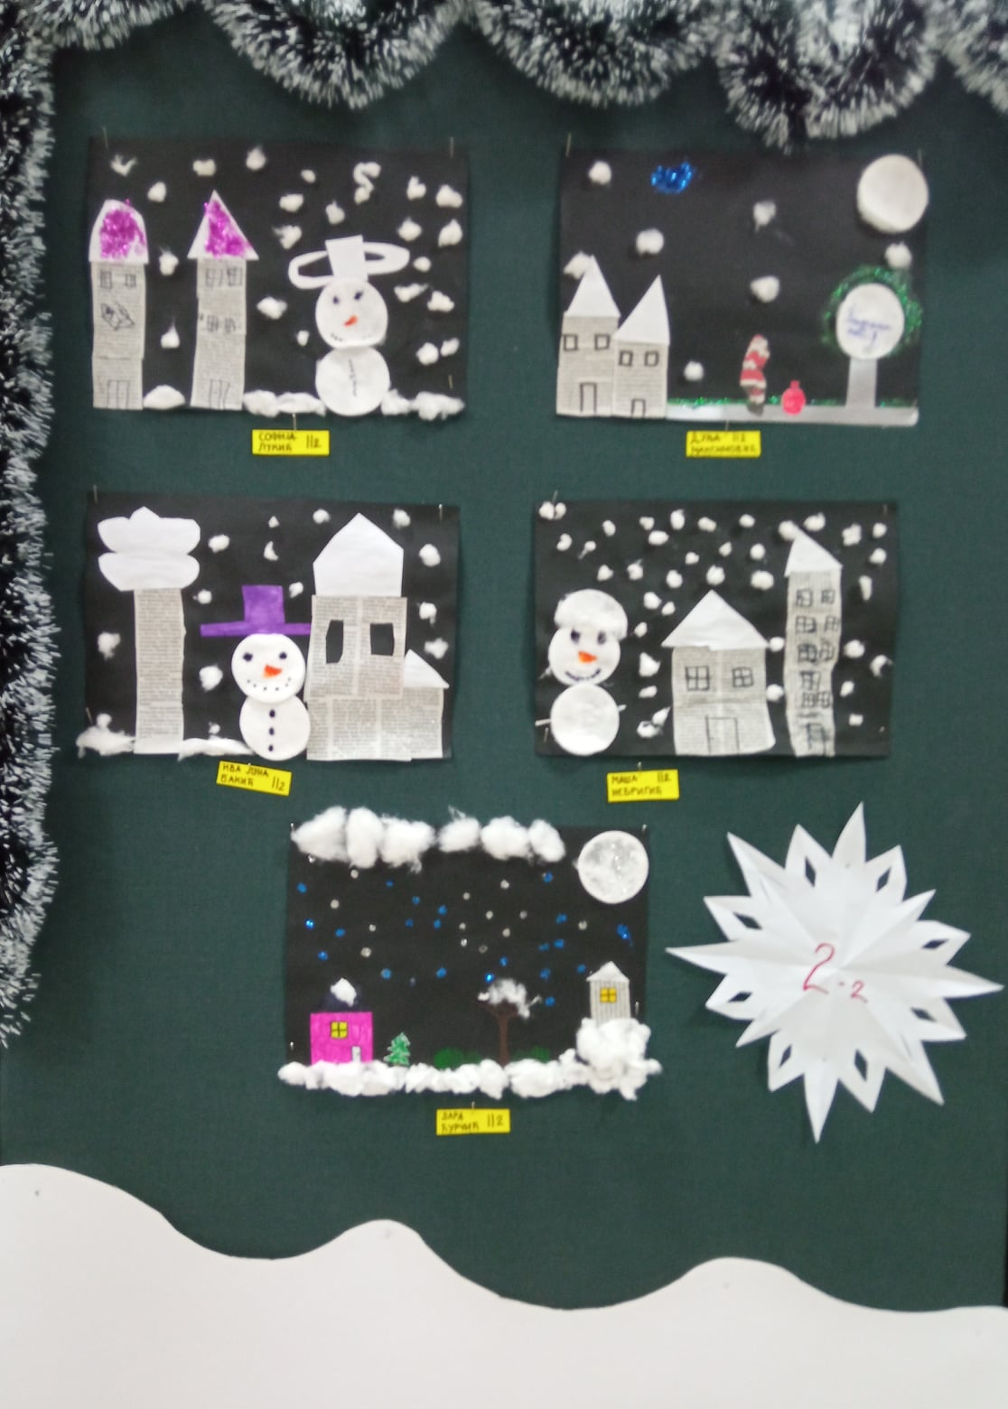

28.децембар
Ученици одељења 2-1 су извели представу „Тајна деда Мразовог чаја“ за ученике трећег разреда. Аутор текста и режисер је њихова учитељица Јелена Анђеловић Антић.
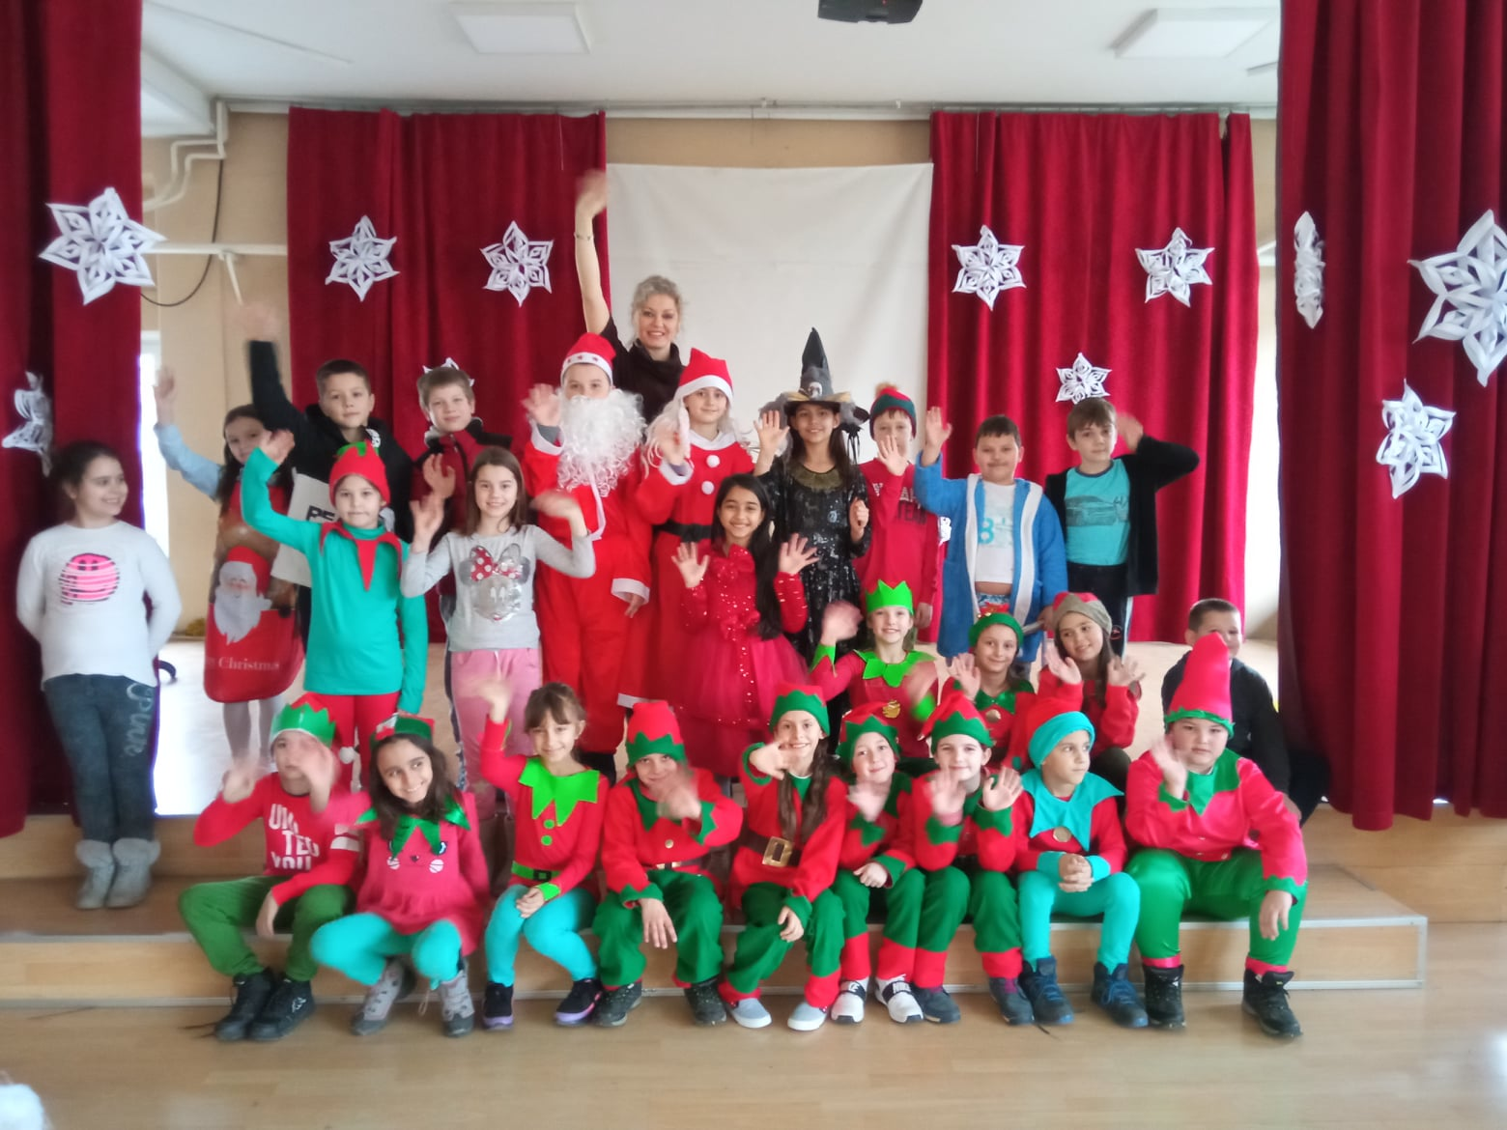

26.јануар
У школској библиотеци данас је отворена изложба књига о Светом Сави. Са ученицима одељења 1-1, 1-2, 1-3 и 2-3 библиотекарка је разговарала о томе шта значи изожба и зашто је баш сад направљена изложбу са овом темом.
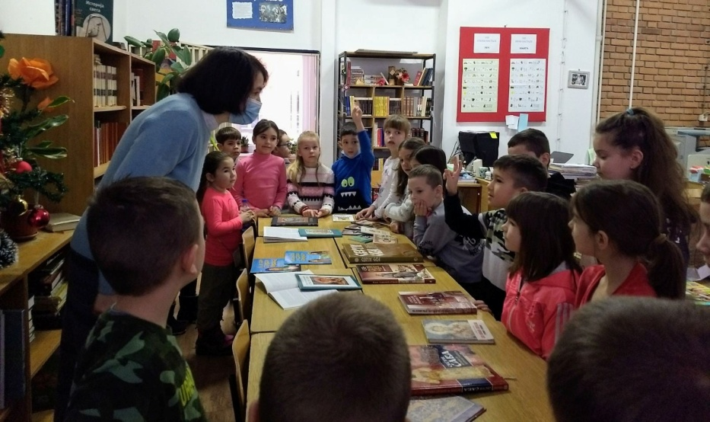
27.јануар
Школска слава – Свети Сава
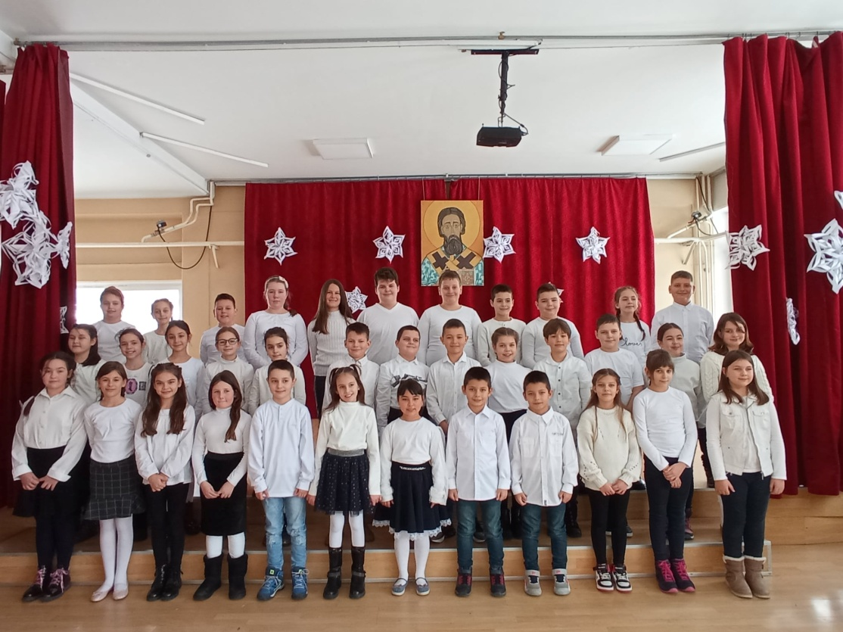
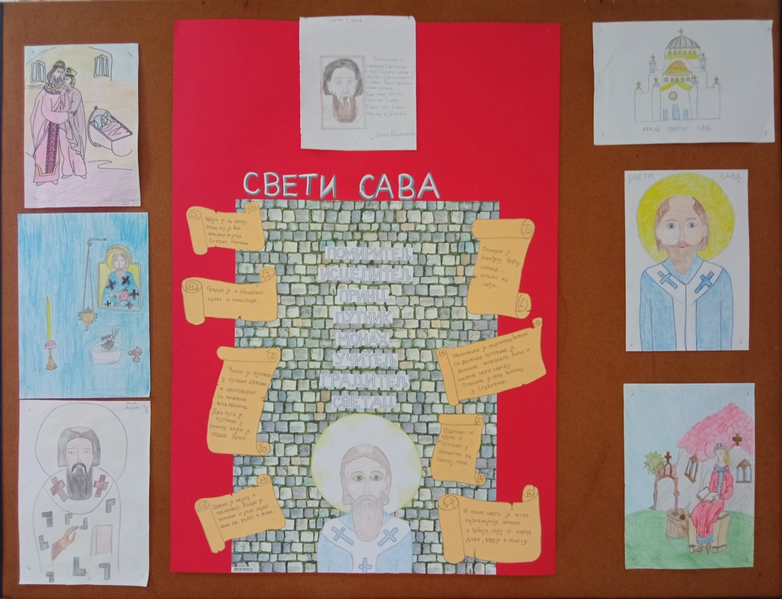

31.јануар
Предате су књиге Школској управи намењене школама у дијаспори.
Наша школа је била једна од 39 школа које су добиле средства предвиђена за откуп два пакета одговарајућих публикација за наставу посебног програма основног образовања у иностранству.

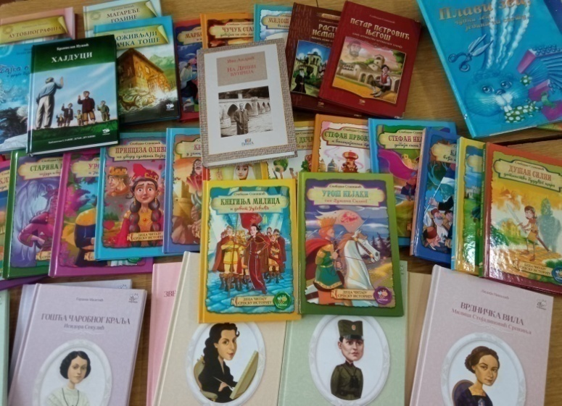

5. фебруар
Ученици наше школе из Гроцке, Заклопаче и Брестовика присуствовали су свечаној додели светосавских пакетића у храму Светог Саве, које је уручио Патријарх српски Порфирије.
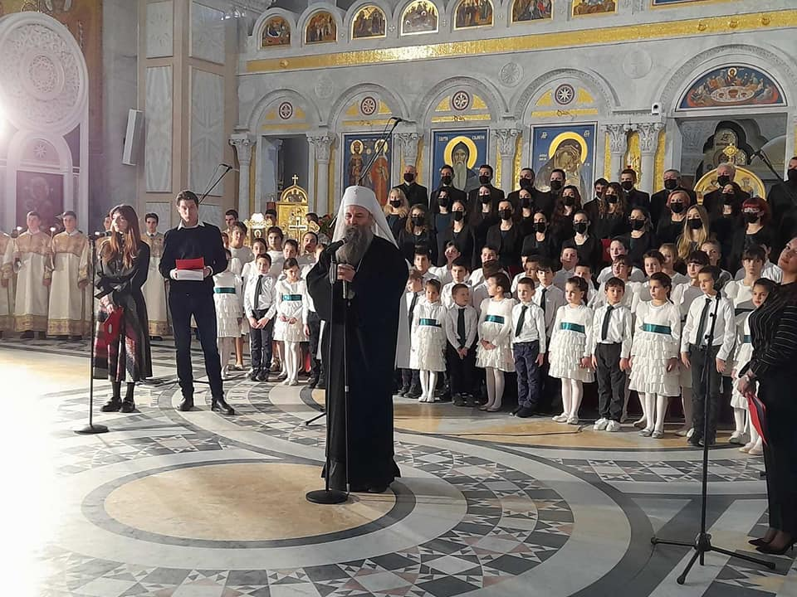
21.фебруар
Међународни дан матерњег језика обележен је у нашој школи весело и радно. Највише осмеха је измамило размишљање ученика првог разреда о томе шта значи појам "матерњи" језик. Уз мало труда дошло се и до правог одговора. Свој допринос овом значајном дану дали су учитељице и ученици одељења 1-1, 1-2, 2-2, 2-3, 4-4 и 4-6.
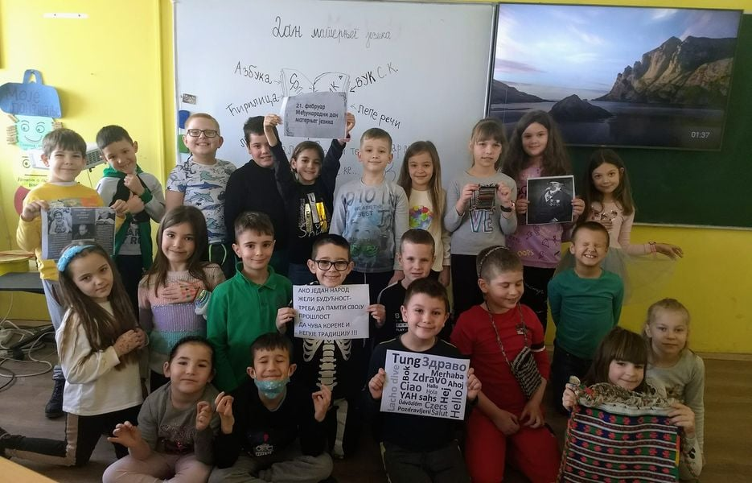

28.фебруар
Национални дан књиге и Дан Народне библиотеке Србије обележен је по пети пут у нашој школи акцијом "Читај гласно".
Ученици одељења 3-2 су читали одабране текстове Душка Радовића и тако најавили прославу "100 година од рођења Душка Радовића".
Неке од његових песама је у библиотеци прочитала и Лена Пантелић, чланица библиотекарске секције, ученицима одељења 1-3.

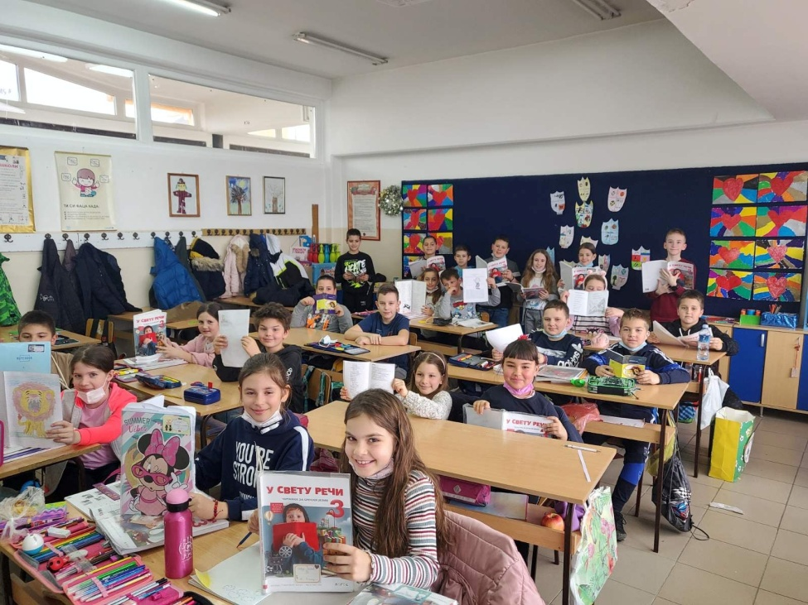
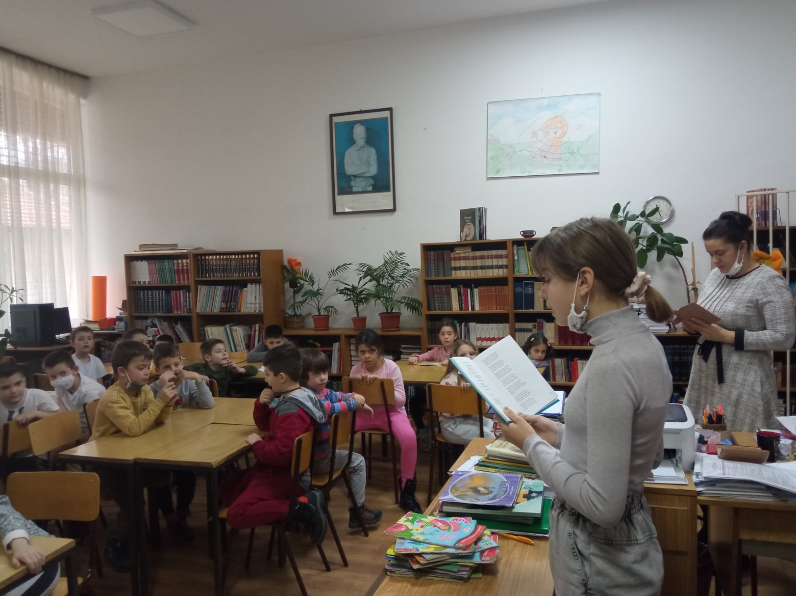

6. март
У нашој школи је одржано Општинско такмичење из хемије. Са 4 прва места у седмом разреду и једним освојеним првим местом у осмом, ученици наше школе и наставница Ланка Обрадовић показали су да заслужено спадају међу најбоље познаваоце ове науке у Београду.
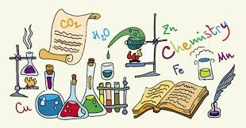

8.март
Срећан празник!
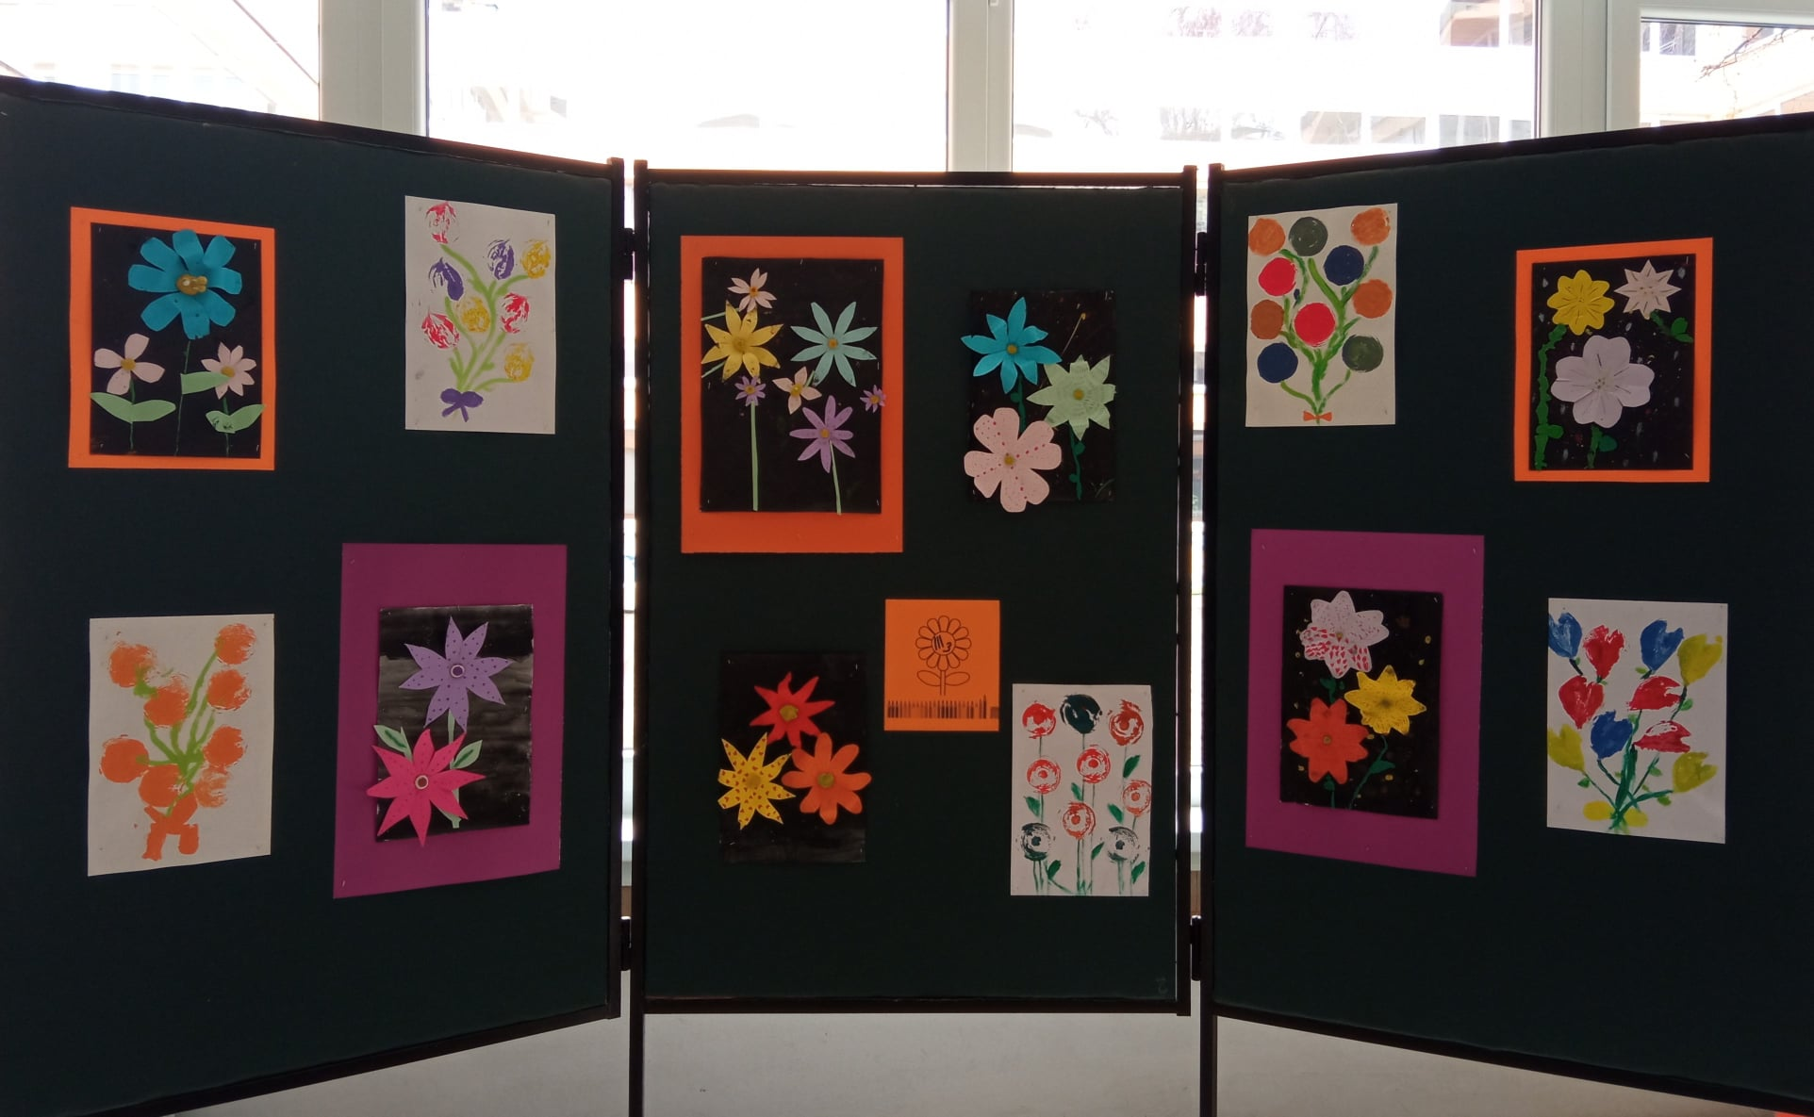

9.март
Данас је, у свечаној сали наше школе, одржано такмичење рецитатора.
У категорији ученика од првог до четвртог разреда учествовало је 25 ученика. Они су на школско такмичење дошли након селекције у својим одељењима. Било је тешко одабрати најбоље, али се жири сложио да на општинску смотру иду:
Софија Јовић, ученица одељења 3-1, Јована Мариновић, ученица одељења 4-3 и Теодора Антић, ученица одељења 4-4.
У категорији ученика старијих разреда, од 22 ученика, који су изашли на такмичење, пласирали су се на општинску смотру:
1. Данило Симоновић, ученик одељења 6-1, Алекса Кијевчанин, ученик одељења 6-3 и Викторија Михајловић, ученица одељења 8-2.

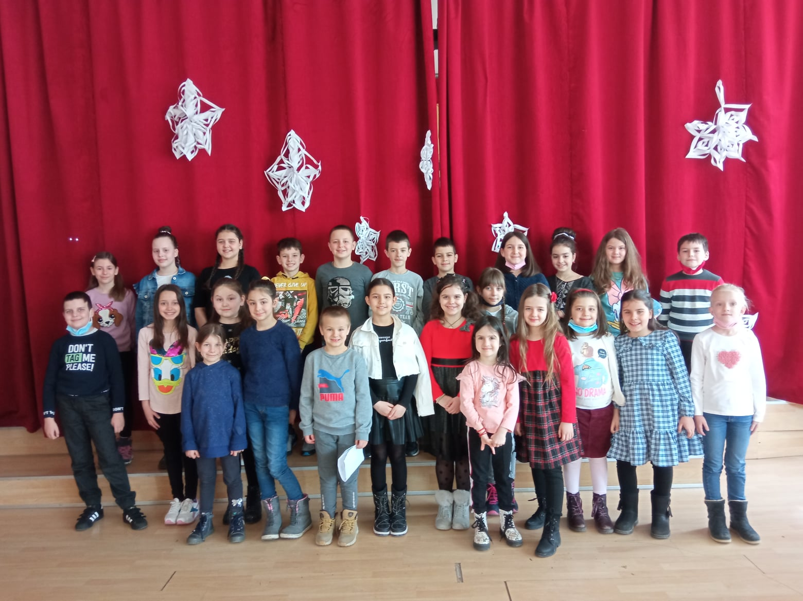

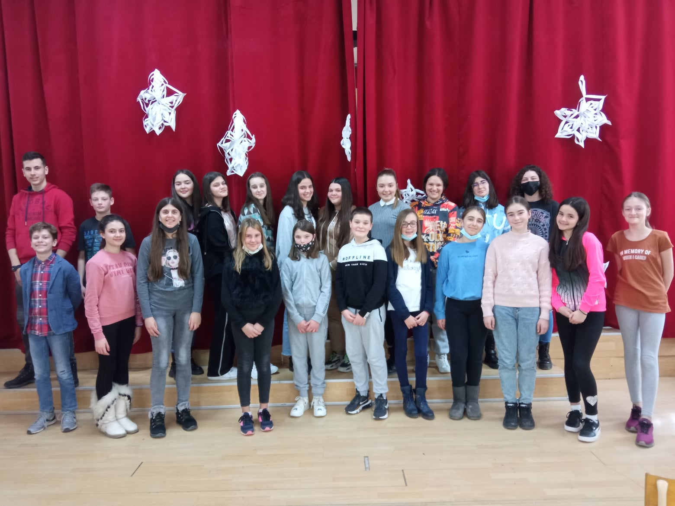

12. март
У нашој школи је одржано Општинско такмичење из технике и технологије. Урош Гавриловић, ученик одељења 8-3, освојио је друго место.


21. април
У Свечаној сали наше школе ученици првог разреда имали су тематски дан посвећен Ускрсу по називом „Ускрс – мир, вера, нада“. Тематски дан су организовале све учитељице првог разреда матичне школе, наставница верске наставе и наставница енглеског језика.

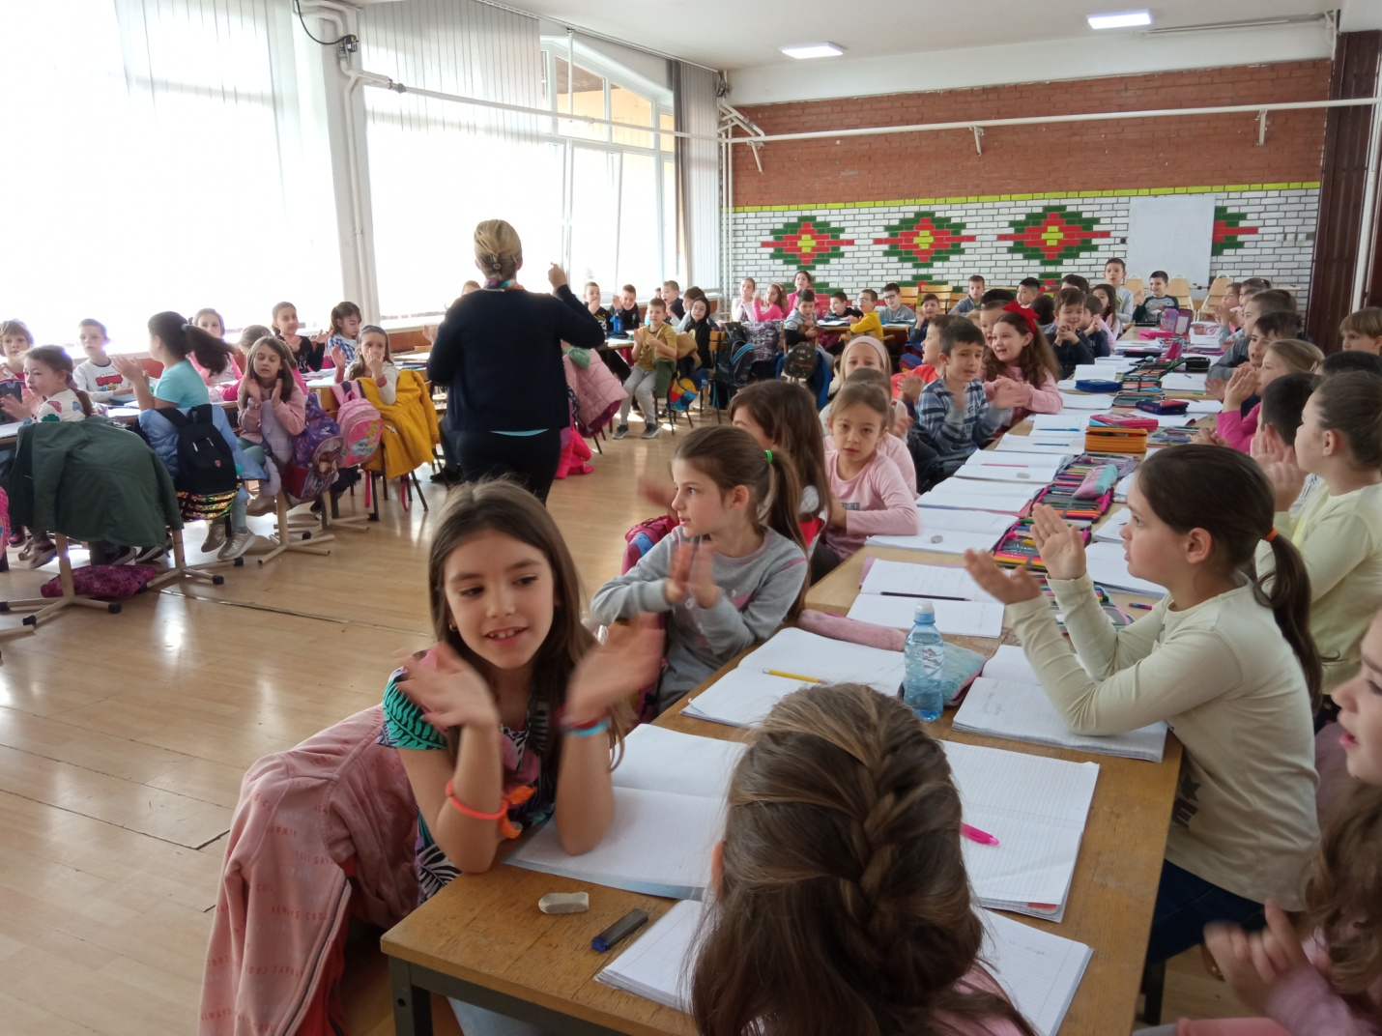

8. мај
У Основној школи „Павле Савић“ одржано је Републичко такмичење из енглеског језика. Нашу школу је представљала Мила Рељић, ученица одељења 8-2, са наставницом Милицом Стевановић Симић.

11. мај
Дечија олимпијада за ученике од првог до четвртог разреда, у организацији Београдске асоцијације за спорт, одржана је у Средњој школи. Ученици наше школе су екипно освојили друго место.
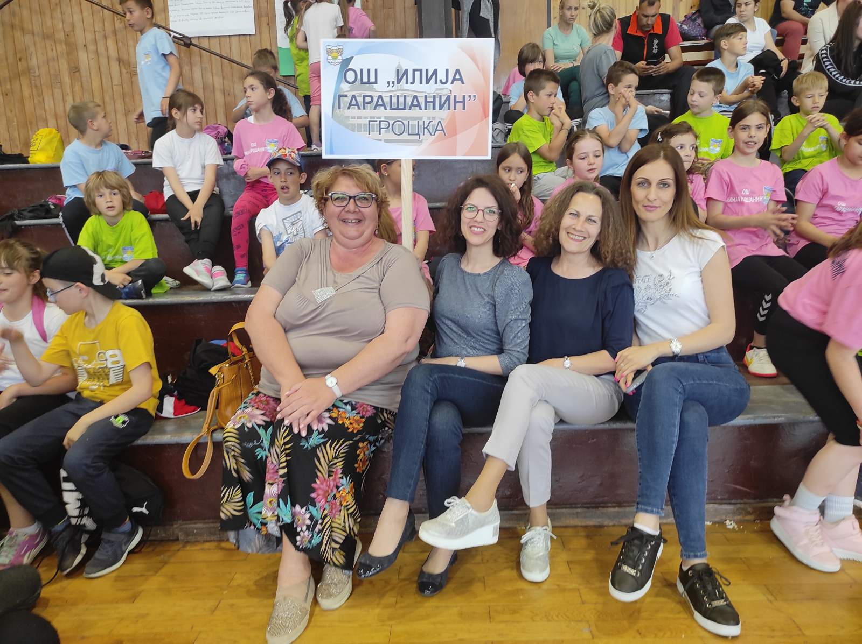

16. мај
Републичко такмичење из српског језика и језичке културе одржано је и ове године у Тршићу. Нашу школу су представљале три ученице: Софија Савковић (7-1), Соња Обрадовић (7-4) и Мила Рељић (8-2) у пратњи своје наставнице Светлане Смиљанић.
Софија Савковић је освојила прво место.

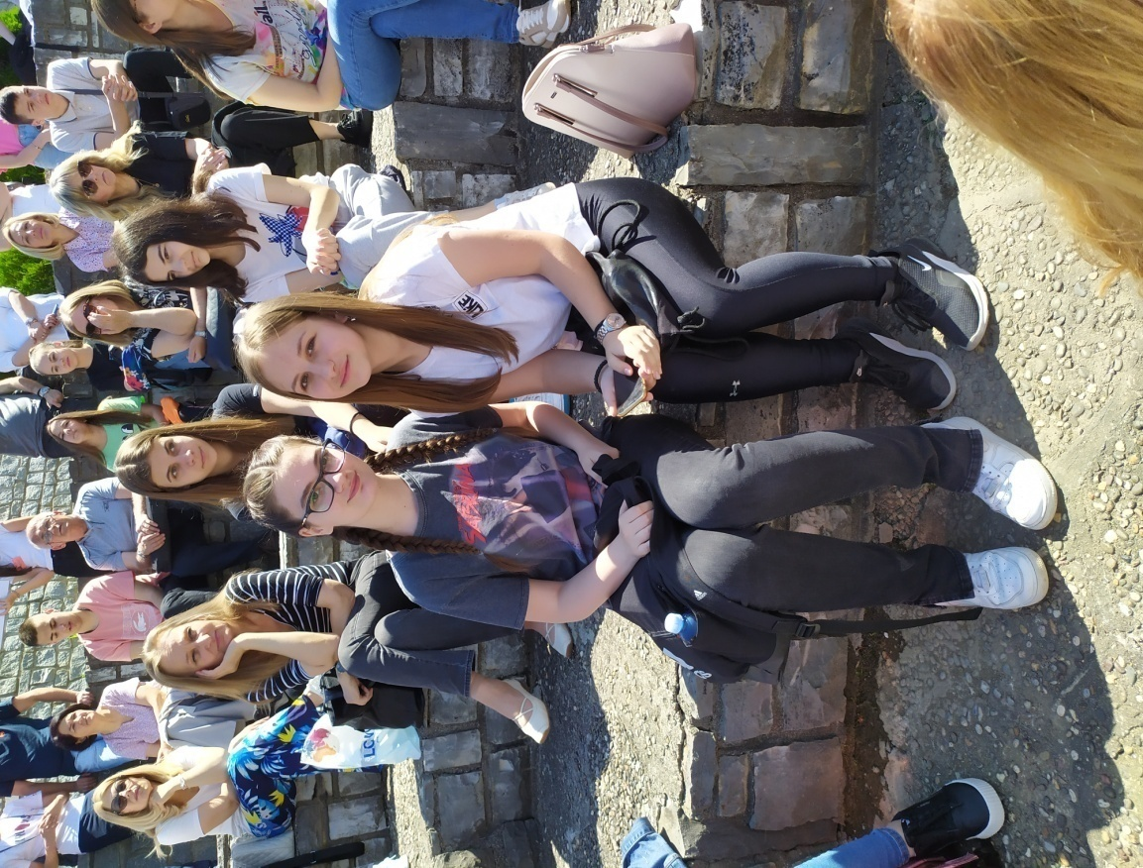

18. мај
Приредба поводом Дана школе снимљена је у Свечаној сали, а може се погледати на сајту школе.
Тема приредбе је игра са поруком да деца треба расту кроз игру и да игра пружа могућности да деца истражују свет око себе и да тако најлакше уче.
Организатор и идејни творац приредбе била је колегиница Марија Стојановић, а приредбу су помогли и Душица Павловић, Тања Радивојевић, Љиљана Петковић, Ивана Делибашић, Петар Швабић, Љиљана Дучић Милосављевић, Стојанка Јовановић, Тамара Павловић, Јасмина Деспинић, Ивана Поповић, Милица Стевановић Симић и Бојан Грујић.
У приредби су учествовали ученици од првог до осмог разреда, а водитељ програма је била Даница Митрић.
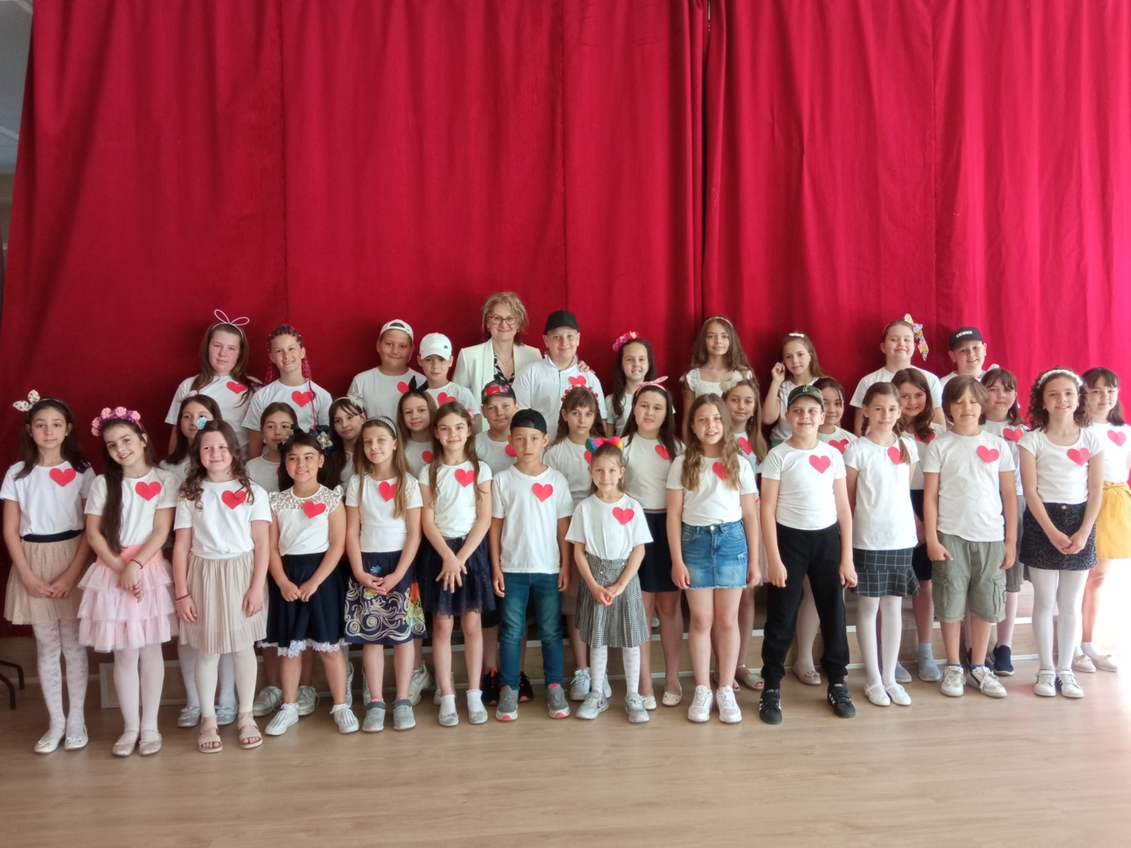
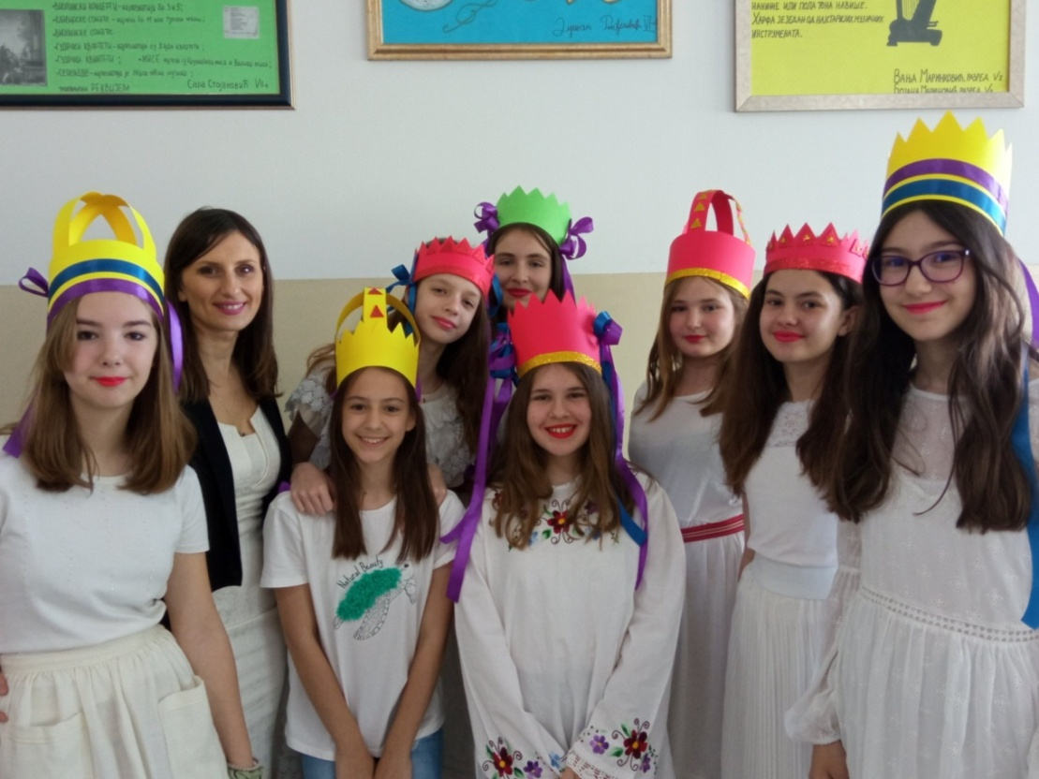
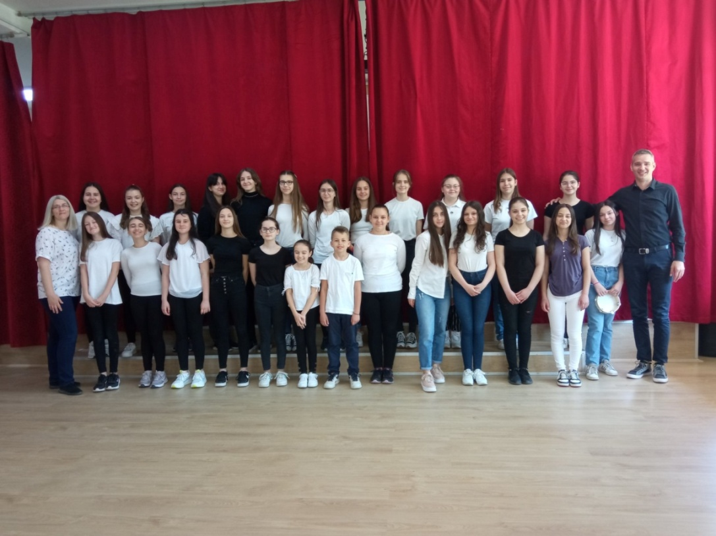

24. мај
Ученици млађих разреда посетили су манастир Фенек и салаш „Стремен“ у Јакову.
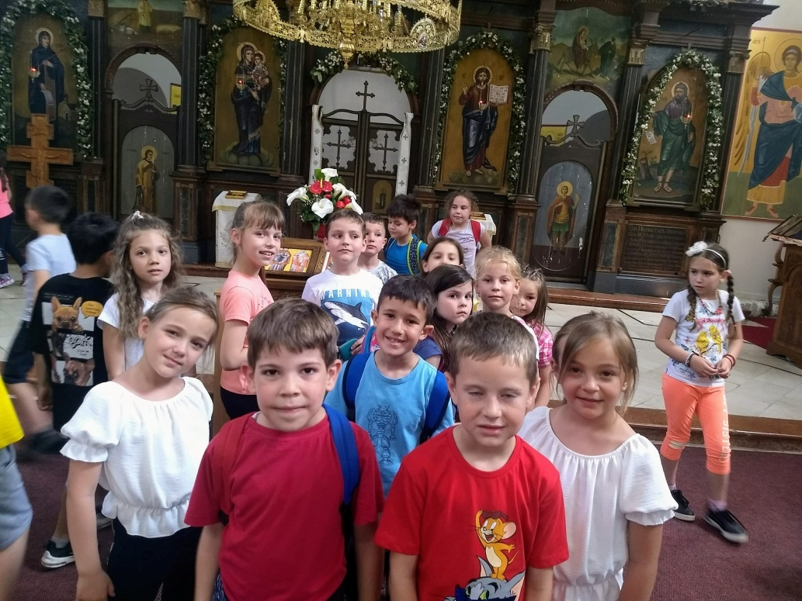

28.мај
На данашњем републичком такмичењу Књижевна олимпијада, које је одржано у Сремским Карловцима, Софија Савковић, ученица одељења 7-1 освојила је ДРУГО место.
Нашу школу су не том такмичењу представљали и Соња Обрадовић ( 7-4 ) са 85% освојених поена као и Урош Савковић (7-4) и Мила Рељић (8-2) са 75% освојених поена.
Сви такмичари су ученици наставнице Светлане Смиљанић којој овом приликом посебно честитамо.


29. мај
На Републичком такмичењу из географије Растко Ивковић, ученик одељења 7-4, освојио је прву награду. Предметни наставник му је Миленко Пелевић.


У Спортском центру „Мастер“ у Београду обележен је јубилеј 5.године постојања Асоцијације за школски спорт. У догађају су учствовали и ученици првог разреда наше школе предвођене учитељицама Љиљаном Петковић и Маријом Станојев.
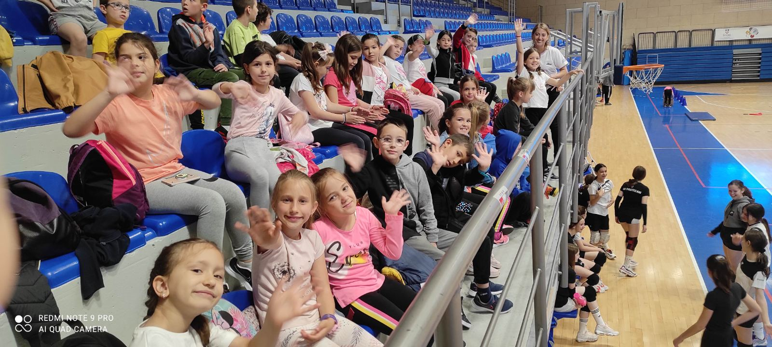
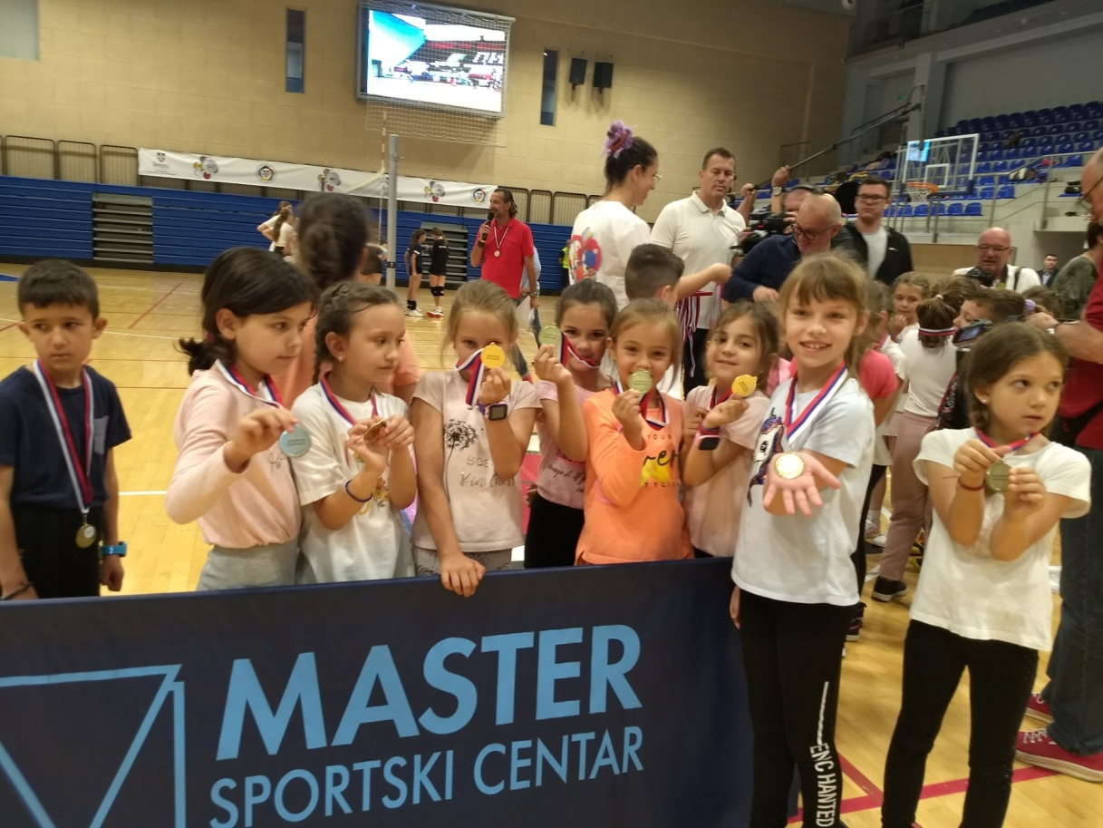

6.јун
Завршен је ововгодишњи конкурс Друштва школских библиотекара под називом "Разгледница из школске библиотеке". Нашу школу су представљала два рада. Њихов аутор је Мила Рељић, ученица одељења 8-2.
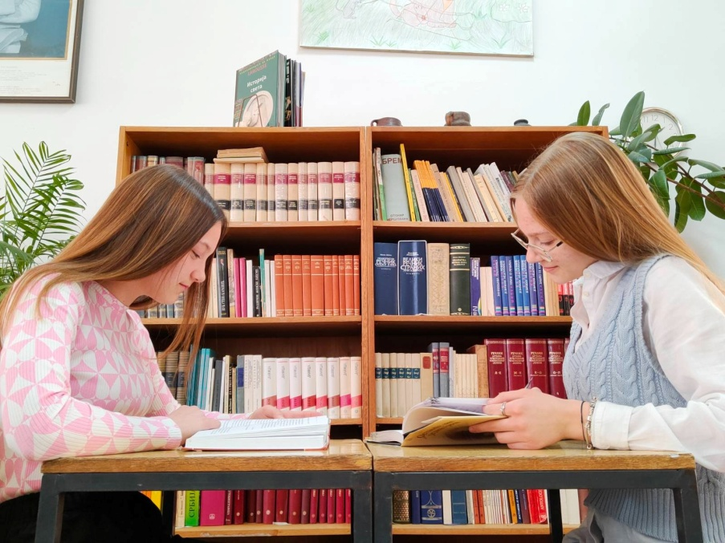

6. јун
И ове године је скоро 200 ученика учествовало у пројекту Оштро перце. Било је доста литерарних и ликовних радова који су се издвајали својом креативношћу тако да ни награде нису изостале.
Ово су резултати конкурса објављени на сајту Супер учење.
ОШ „Илија Гарашанин“, Гроцка – Дуња Рајковић I1, Сташа Радојевић I1, Катарина Симеуновић I2, Јована Мелезовић II2, Арсеније Савковић III4, Мила Рељић VIII2

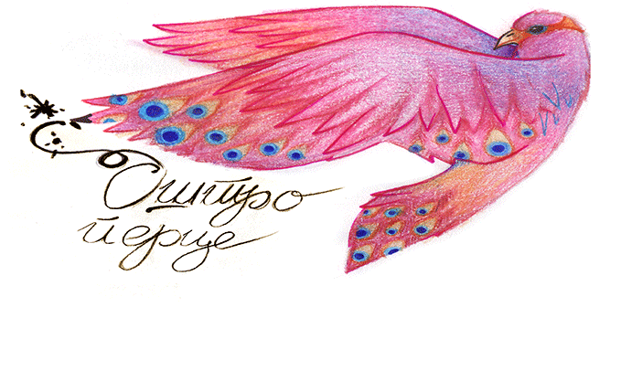
10. јун
Данас је последњи наставни дан за ученике осмог разреда. То је прилика да се сетимо почетака њиховог школовања, њихових успеха, догађаја са излета и разних догодовштина са часа. Посматрајући их, не можемо да се отргнемо утиску да би много више постигли да није било пандемије, али верујемо да ће свако од њих дати свој максимум током даљег школовања.
15. јун
Ученици одељења, под руководством своје учитељице Љиљане Станишић, држели су прву у низу представа намењену свим ученицима нижих разреда. Представа се зове „Царство свезналство“, а њен аутор је Јелена Анђеловић Антић.
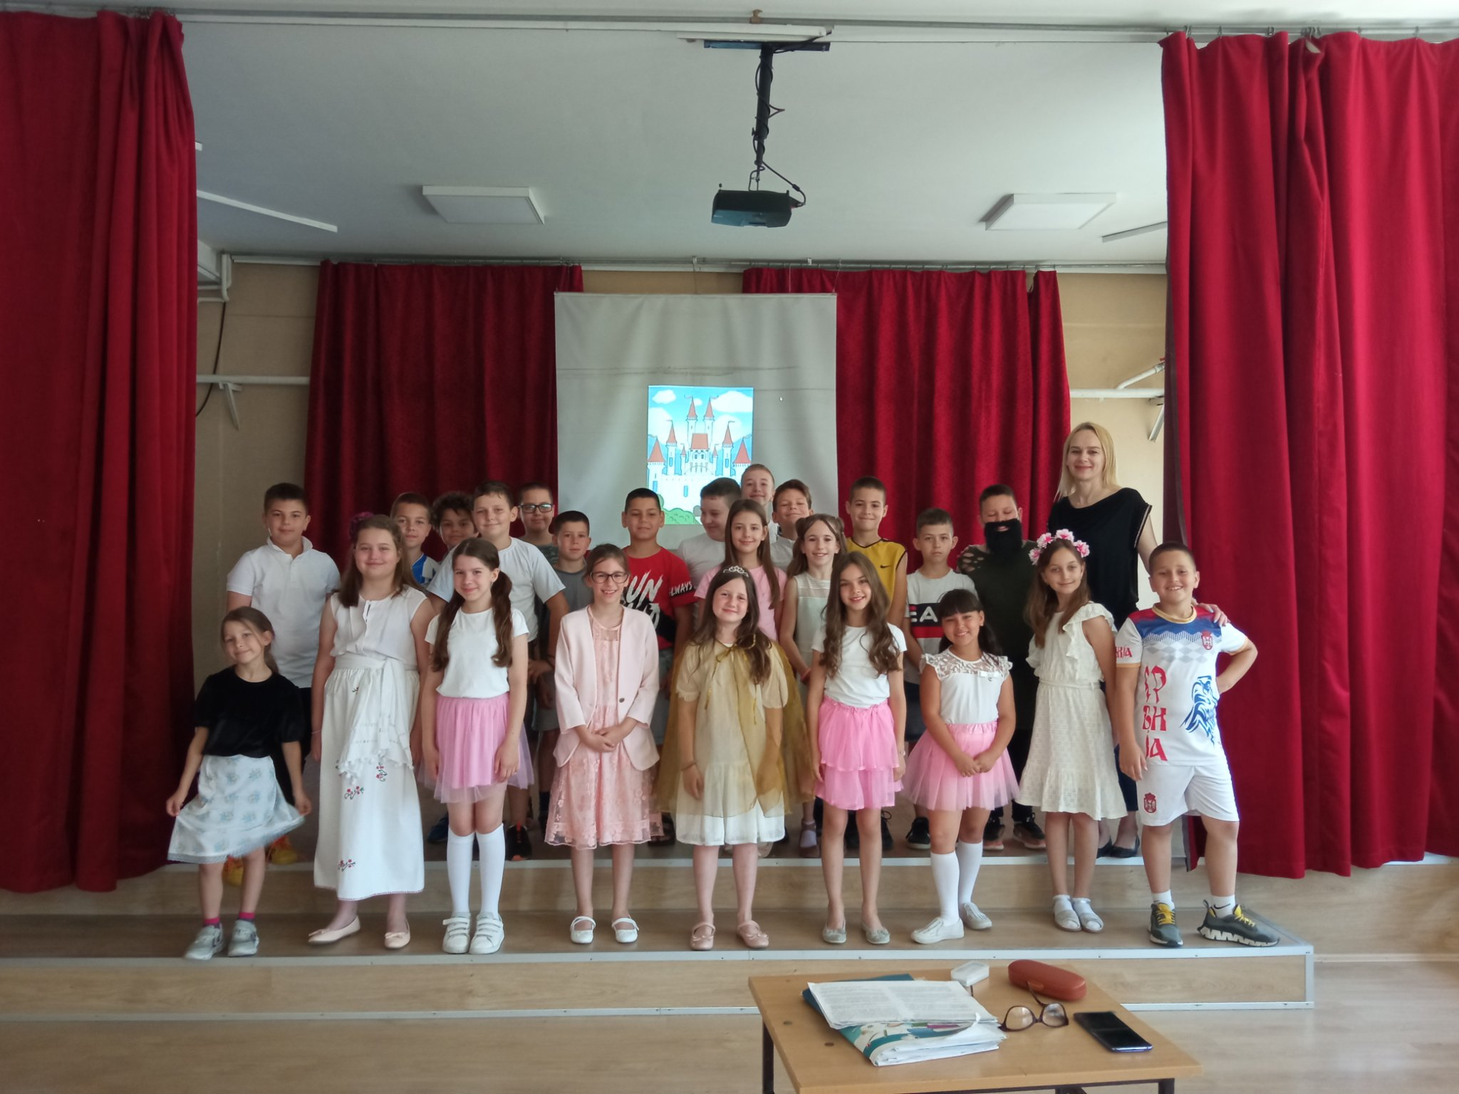

16. јун
Представа "Екологијада", Ирене Златковић у извођењу одељења 3-5, под руководством учитељице Снежане Илић, одиграла у подручној школи у Заклопачи за све ученике од првог до четвртог разреда и родитеље, који су бурним аплаузом наградили учеснике.
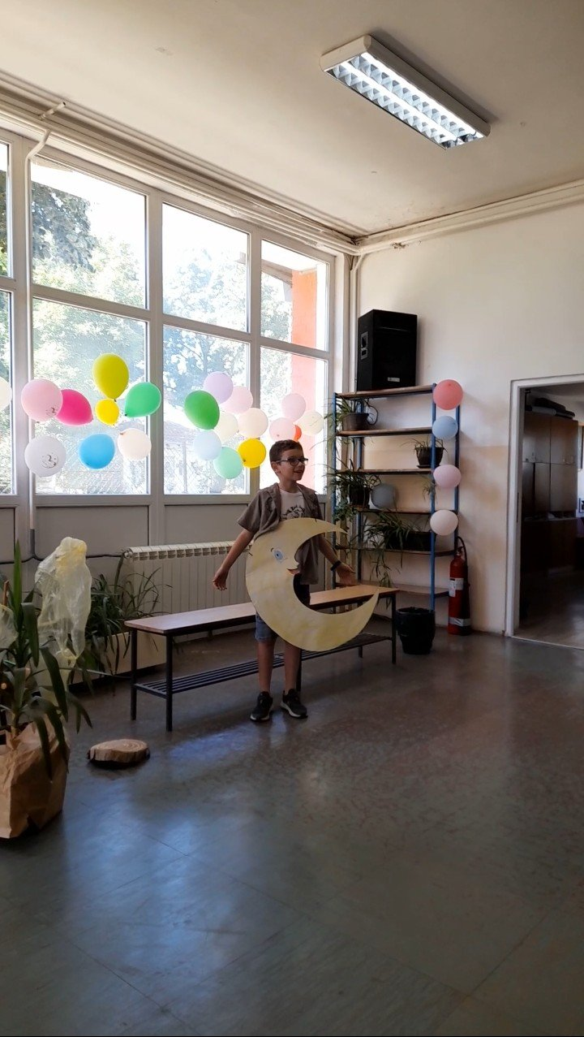

20.јун
Данас је у Свечаној сали наше школе одиграна представа "Пера Бајадера" у извођењу одељења 2-2. Представу је написала Јелена Анђеловић Антић, а режије је поверена учитељици Наташи Алимпић.
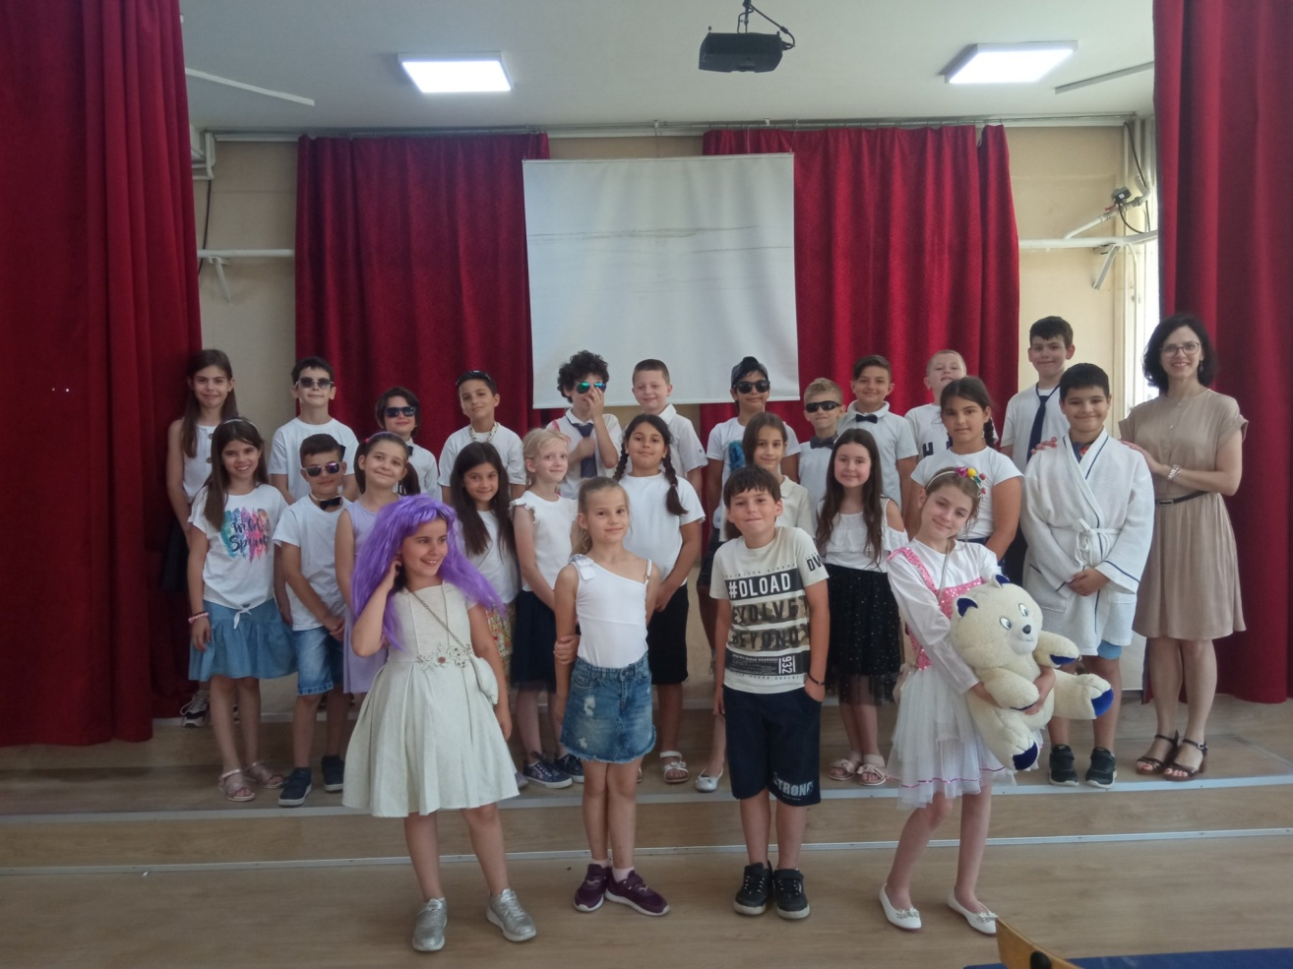

24.јун
Данас је последњи дан школске године када су ученици четвртог разреда били са својим учитељицама. Била је то прилика за дружење и забаву и прилика да се покаже шта су научили и да са осмехом на лицу оду у пети разред. Од ученика су се опростиле:
Славица Симић и Јагода Јовановић, учитељице 4-1
Душица Чаглић, учитељица 4-2
Јелена Бећаговић Николић, учитељица 4-3
Светлана Живковић, учитељица 4-4
Мила Марковић, учитељица 4-5 и
Сања Грујић, учитељица одељења 4-6
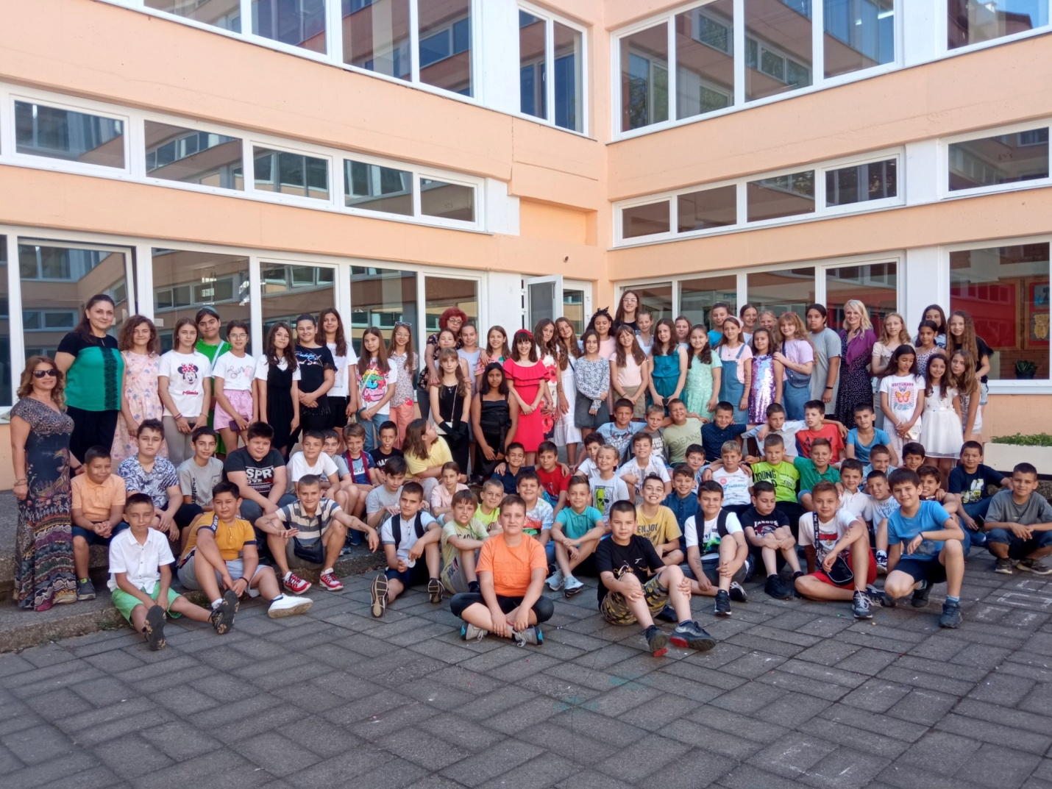
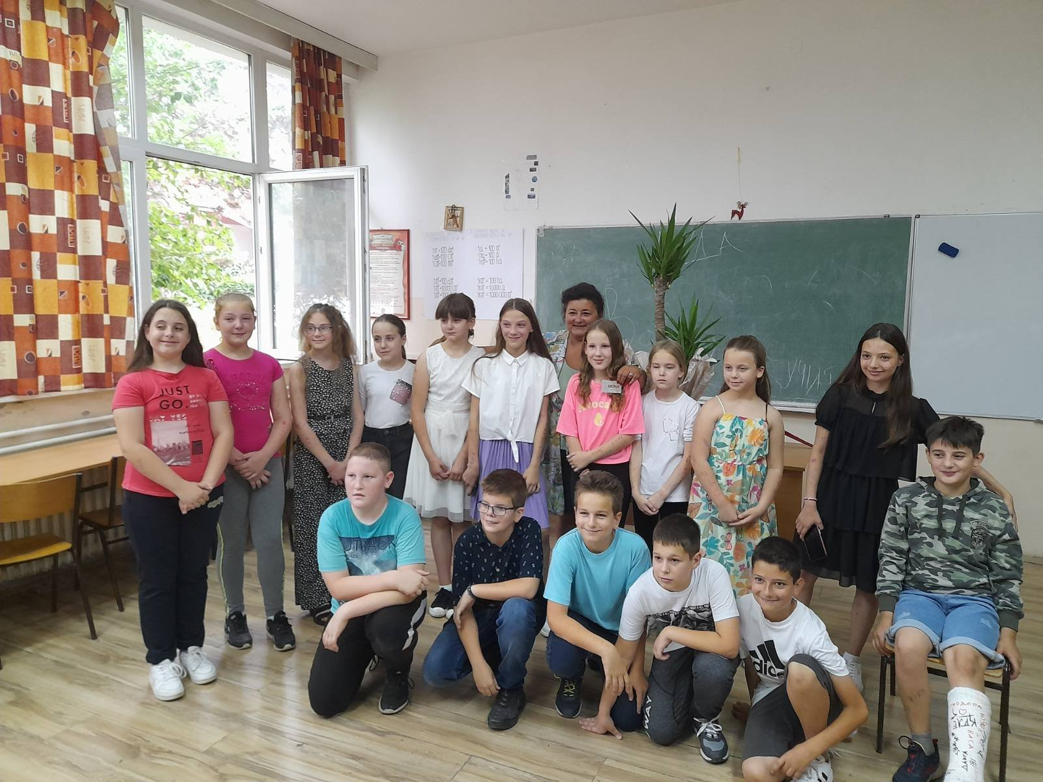

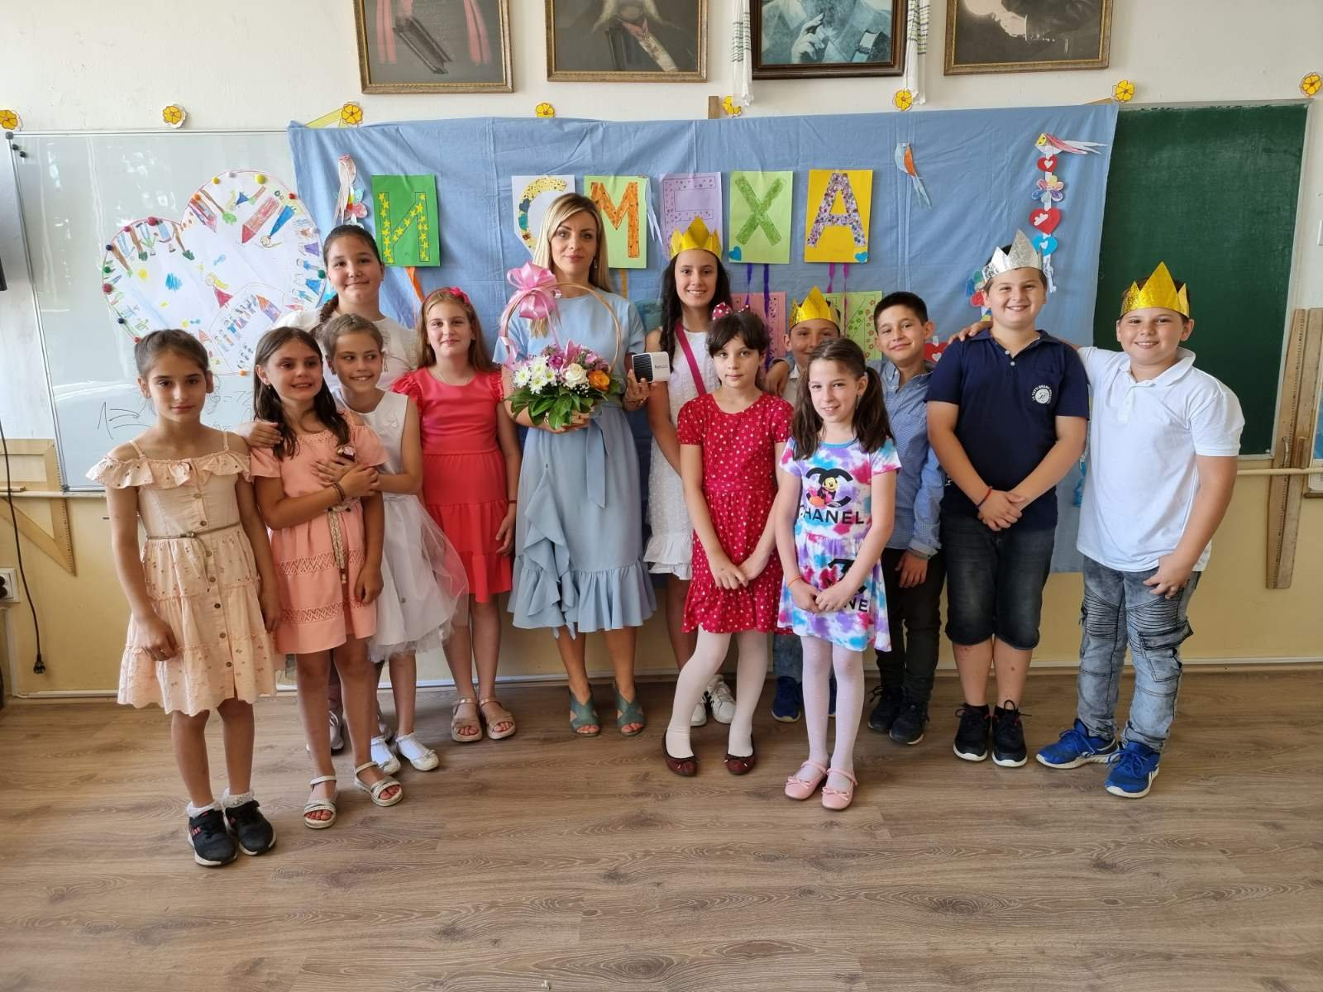

27. јун
Завршни испит за ученике осмог разреда из српског језика.
28. јун
Завршни испит за ученике осмог разреда из математике.
28. јун
Израда комбинованог теста у оквиру завршног испита за ученике осмог разреда.
30. јун
У атријуму наше школе подељена су сведочанстава и диплома ученицима осмог разреда. Посебну су награђени носиоци дипломе „Вук Караџић“: Павле Мировић, Мила Рељић, Ђорђе Јовић, Вања Поповић и Вукашин Лазаревић.
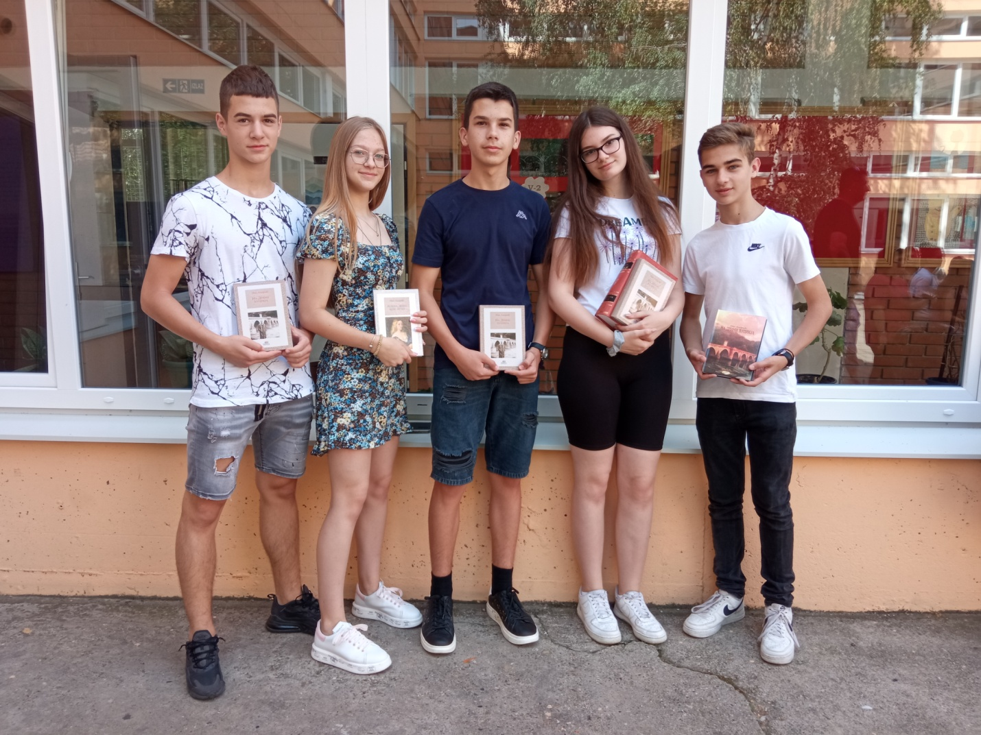
ЂАК ГЕНЕРАЦИЈЕ
Мила Рељић, ученица одељења 8-2
- Носилац дипломе „Вук Караџић“
- Учесник Републичког такмичења из српског језика
- Учесник Књижевне оломпијаде . Републички ниво
- Учесник Републичког такмичења из енглеског језика

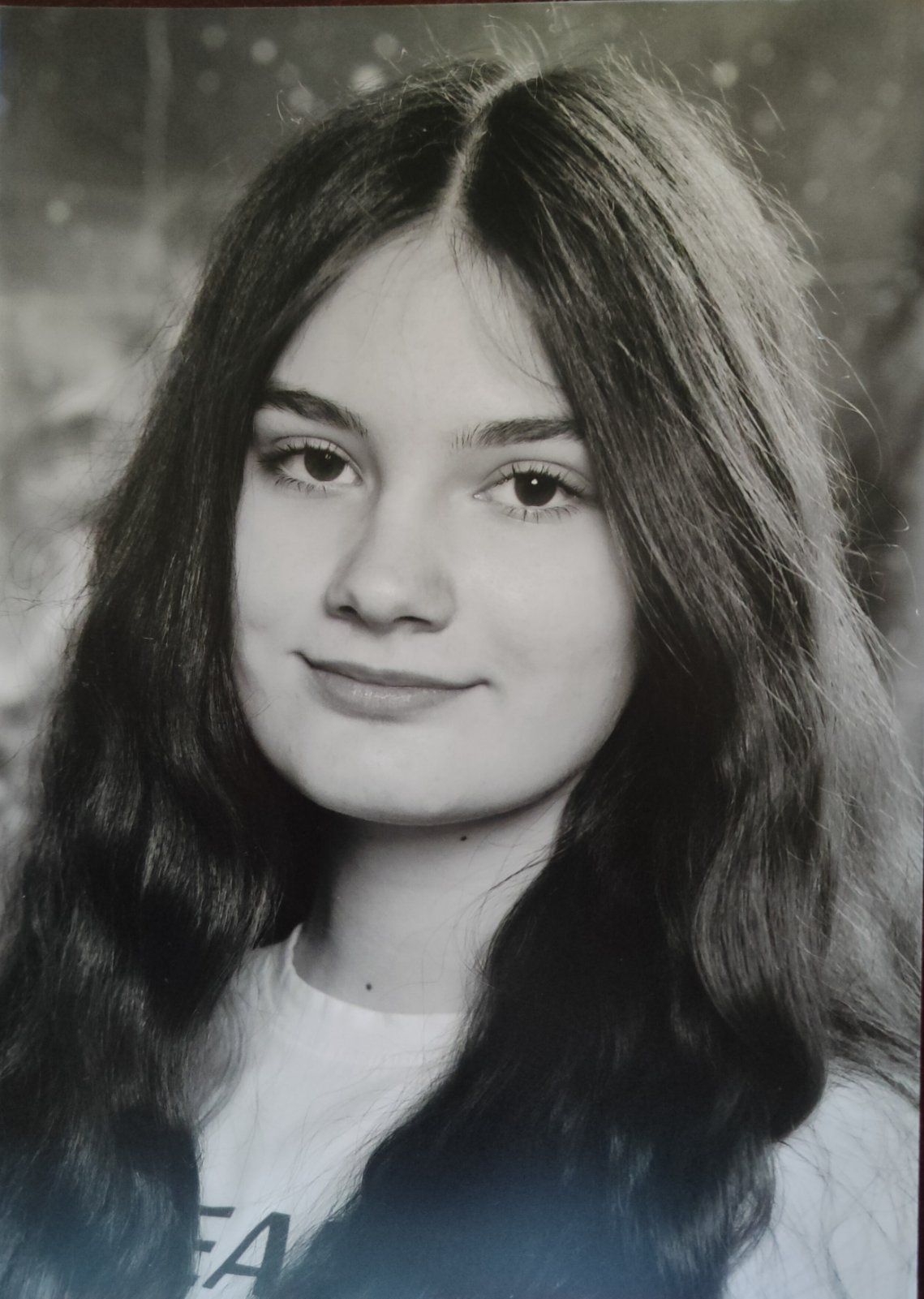

СПОРТИСТА ГЕНЕРАЦИЈЕ
Магдалена Настасић, ученица одељења 8-2
- Свестрани спортиста и учесник свих општинских атлетских такмичења на којима је освајала увек медаље
- Активно се бави одбојком и чкан је ОК Партизан

